Министерство образования Нижегородской области

Государственное бюджетное профессиональное образовательное учреждение

«Арзамасский коммерческо-технический техникум»

**МЕТОДИЧЕСКИЕ УКАЗАНИЯ ПО ВЫПОЛНЕНИЮ ЛАБОРАТОРНЫХ РАБОТ**

**МДК.01.02 Основы технической эксплуатации и обслуживания**

**электрического и электромеханического оборудования**

в составе ПМ.01Организация технического обслуживания и ремонта

электрического и электромеханического оборудования

Специальность СПО:

**13.02.11. Техническая эксплуатация и обслуживание электрического**

**и электромеханического оборудования (по отраслям)**

2017 г.

|  |  |
| --- | --- |
| **Рекомендованы к использованию** методическим объединением  электротехнических дисциплин  Протокол №___  от «___»_____________20 г  Председатель МО:  _________________И.К. Забродкина | Составлены в соответствии с требованиями к результатам освоения ППССЗ по профессии 13.02.11. Техническая эксплуатация и обслуживание электрического и электромеханического оборудования (по отраслям).  Зам. директора по УПРиЭД  __________________ А.Н. Ушанков |

*В.В. Федосеев,* преподаватель ГБПОУ «Арзамасский коммерческо-технический техникум»;

Методические указания содержат задания к лабораторным работам, порядок их выполнения, рекомендации, перечень контрольных вопросов по каждой лабораторной работе, требования к знаниям и умениям. Приведен список оборудования, основной литературы и нормативных документов, рекомендуемых для подготовки к лабораторным работам.

Методические указания предназначены для студентов профессии 13.02.11. Техническая эксплуатация и обслуживание электрического и электромеханического оборудования (по отраслям).

СОДЕРЖАНИЕ

|  |  |
| --- | --- |
| Введение | 4 |
| Лабораторная работа № 1 «Светотехнический расчет производственного участка по нагрузке» | 5 |
| Лабораторная работа № 2 «Светотехнический расчет вспомогательных бытовых и служебных помещений» | 8 |
| Лабораторная работа № 3 «Светотехнический расчет по потере напряжения» | 12 |
| Лабораторная работа № 4 «Расчет электрических нагрузок первого распределительного шинопровода» | 18 |
| Лабораторная работа № 5 «Расчет электрических нагрузок остальных шинопроводов» | 20 |
| Лабораторная работа № 6 «Расчет и выбор аппаратов защиты и проводниковых материалов» | 22 |
| Лабораторная работа №7 ««Расчет и выбор компенсирующего устройства» | 25 |
| Лабораторная работа №8. «Расчет и выбор линии ВН» | 29 |
| Лабораторная работа №9, 10, 11. «Расчет токов КЗ» | 31 |
| Лабораторная работа №12. «Выбор высоковольтного выключателя» | 39 |
| Лабораторная работа №13. «Расчет релейной защиты трансформатора» | 44 |
| Лабор**а**торная работа №14. «Расчет заземляющего устройства» | 50 |
| Литература | 53 |

Введение

Лабораторные работы направлены на экспериментальное подтверждение и проверку существенных теоретических положений (законов, зависимостей и закономерностей) необходимых при освоении учебной дисциплины.

В процессе лабораторного занятия обучающиеся выполняют одну лабораторную работу под руководством преподавателя в соответствии с изучаемым содержанием учебного материала.

Содержанием лабораторных работ является выполнение различных практических приемов, в том числе профессиональных, работа с электрическим оборудованием, документацией.

Состав заданий для лабораторного занятия спланирован с расчетом, чтобы за отведенное время они могли быть выполнены качественно большинством обучающихся.

Выполнению лабораторных работ предшествует проверка знаний студентов – их теоретической готовности к выполнению задания.

Формы организации работы обучающихся на лабораторных работах, как правило, фронтальная или индивидуальная.

При фронтальной форме организации работ все обучающиеся выполняют одновременно одну и ту же работу.

При индивидуальной форме организации занятий каждый обучающийся выполняет индивидуальное задание.

Выполнение лабораторных работ по дисциплине МДК.01.02 Основы технической эксплуатации и обслуживания электрического и электромеханического оборудования направлено на формирование общих компетенций:

OK 1. Понимать сущность и социальную значимость своей будущей профессии, проявлять к ней устойчивый интерес.

ОК 2. Организовывать собственную деятельность, выбирать типовые методы и способы выполнения профессиональных задач, оценивать их эффективность и качество.

ОК 3. Принимать решения в стандартных и нестандартных ситуациях и нести за них ответственность.

ОК 4. Осуществлять поиск и использование информации, необходимой для эффективного выполнения профессиональных задач, профессионального и личностного развития.

ОК 5. Использовать информационно-коммуникационные технологии в профессиональной деятельности.

ОК 6. Работать в коллективе и команде, эффективно общаться с коллегами, руководством, потребителями.

ОК 7. Брать на себя ответственность за работу членов команды (подчиненных), результат выполнения заданий.

ОК 8. Самостоятельно определять задачи профессионального и личностного развития, заниматься самообразованием, осознанно планировать повышение квалификации.

ОК 9. Ориентироваться в условиях частой смены технологий в профессиональной деятельности.

Выполнение лабораторных работ по МДК.01.02 Основы технической эксплуатации и обслуживания электрического и электромеханического оборудования направлено на формирование профессиональных компетенций:

ПК 1.1. Выполнить наладку, регулировку и проверку электрического и электромеханического оборудования

ПК 1.2. Организовать и выполнять техническое обслуживание и ремонт электрического и электромеханического оборудования

ПК 1.3. Осуществлять диагностику и технический контроль при эксплуатации электрического и электромеханического оборудования

ПК 1.4. Составлять отчетную документацию по техническому обслуживанию и ремонту электрического и электромеханического оборудования

**Лабораторная работа № 1**

**«СВЕТОТЕХНИЧЕСКИЙ РАСЧЕТ ПРОИЗВОДСТВЕННОГО УЧАСТКА**

**ПО НАГРУЗКЕ»**

***ЦЕЛЬ РАБОТЫ*** *–* научиться производить светотехнический расчет производственного участка по нагрузке.

Для выполнения работы необходимо знать:

– методику проведения светотехнического расчета производственного участка по нагрузке

Для выполнения работы необходимо уметь:

– находить и использовать необходимую техническую информацию;

– производить светотехнический расчет производственного участка по нагрузке.

Выполнение данной лабораторной работы способствует формированию профессиональных компетенций: ПК 1.1. Выполнить наладку, регулировку и проверку электрического и электромеханического оборудования; ПК 1.2. Организовать и выполнять техническое обслуживание и ремонт электрического и электромеханического оборудования; ПК 1.3. Осуществлять диагностику и технический контроль при эксплуатации электрического и электромеханического оборудования; ПК 1.4. Составлять отчетную документацию по техническому обслуживанию и ремонту электрического и электромеханического оборудования.

ВРЕМЯ ВЫПОЛНЕНИЯ: 90 минут

КРАТКАЯ ТЕОРИЯ И МЕТОДИЧЕСКИЕ РЕКОМЕНДАЦИИ

Расчёт электрических нагрузок силовых электроприёмников на втором уровне выполняется по отдельным узлам цеховых сетей – распределительным пунктам (РП).

Расчёт производится методом упорядоченных диаграмм. Все силовые электроприёмники (ЭП) каждого узла разбиваются на группы в соответствии с их режимом работы и коэффициентом использования:

· группа А – ЭП длительного режима работы с переменным графиком нагрузки (станки, прессы) и электроприёмники повторно-кратковременного режима работы (краны, тельферы);

· группа Б – ЭП длительного режима работы с постоянным графиком нагрузки (вентиляторы, компрессоры, крупные станки).

Пример расчёта электрических нагрузок приводится для узла РП-3.

Группа А:

- фуговальный станок Рн=1кВт; Ки = 0,2; cosφ = 0,55;

- циркулярная пила количество n=2, Pн=0,7кВт; Ки = 0,3; cosφ = 0,5;

- сверлильный станок Рн=1кВт; Ки = 0,14; cosφ = 0,7;

- станок для сращивания Рн=2 кВт; Ки = 0,5; cosφ = 0,8;

Итого по группе А:

PнΣ = 1+2∙0,7+1+2=5,4кВт.

Группа Б:

- циркулярная пила Pн=1,5кВт; Ки = 0,7; cosφ = 0,5;

- 4-сторонний строгальный станок Pн=37,6кВт; Ки = 0,8; cosφ = 0,5;

Итого по группе Б: PнΣ = 1,5+37,6=39,1 кВт.

Итого по узлу:

PнΣ = 5,4+39,1 = 44,5 кВт.

Активная мощность за наиболее загруженную смену, кВт,

Pсм Σ = Σ Kи · Pн,

• для группы А:

Pсм Σ = 0,2∙1+0,3∙2∙0,7+0,14∙1+0,5∙2=1,76;

• для группы Б:

Pсм Σ = 0,7∙1,5+0,8∙37,6=31,13.

Реактивная мощность за наиболее загруженную смену, квар,

QсмΣ = Σ Pсмi · tgφi,

где tgφi – коэффициент реактивной мощности, о.е.,

tgφi = tg(arccosφi);

• для группы А:

QсмΣ = 0,200·tg(arcos 0,55) + 2∙0,210·tg(arcos 0,5) + 0,140·tg(arcos 0,7) + 1,0х

хtg(arcos 0,8) =1,924;

• для группы Б:

QсмΣ = 1,050 · tg (arcos 0,5) + 30,080 · tg (arcos 0,5) =67,723.

Средневзвешенный коэффициент использования, о.е.,

Kи св =https://www.bestreferat.ru/images/paper/35/96/8769635.png,

для группы А:

Kи св =1,760/5,400= 0,326.

Эффективное число ЭП для группы А ,

https://www.bestreferat.ru/images/paper/36/96/8769636.png;

https://www.bestreferat.ru/images/paper/37/96/8769637.png=4,1.

Принимается nэ=4.

Коэффициент максимума по активной мощности при nэ = 4 и Kи = 0,326 по таблице или рисунку /2/, о.е.,

Kма = 2,2.

Коэффициент максимума по реактивной мощности при nэ = 4, о.е.,

Kмр = 1,1.

Коэффициент максимума по активной и реактивной мощности для группы Б, о.е.,

Kма = Kмр = 1.

Расчётные активная и реактивная мощности, кВт, квар,

https://www.bestreferat.ru/images/paper/38/96/8769638.png;

https://www.bestreferat.ru/images/paper/39/96/8769639.png;

• для группы А:

https://www.bestreferat.ru/images/paper/40/96/8769640.png;

https://www.bestreferat.ru/images/paper/41/96/8769641.png;

• для группы Б:

при количестве приемников в группе менее 3

Рр=∑Рн;

Рр=1,5+37,6=39,1;

Qр=∑Рн∙tgφ;

Qр=1,5∙tg(arccos0,5)+37,6∙ tg(arccos0,5)=67,723.

Итого по узлу:

Рр=3,872+39,100=42,972;

Qр=2,116+67,723=69,840.

Полная расчётная мощность узла, кВА,

https://www.bestreferat.ru/images/paper/42/96/8769642.png,

https://www.bestreferat.ru/images/paper/43/96/8769643.png.

Расчётный ток узла, А,

https://www.bestreferat.ru/images/paper/44/96/8769644.png,

https://www.bestreferat.ru/images/paper/45/96/8769645.png.

Расчёт электрических нагрузок для других узлов проводится аналогично

***ПОРЯДОК ВЫПОЛНЕНИЯ РАБОТЫ И ФОРМА ОТЧЕТНОСТИ***

Задача 1

Произвести светотехнический расчет производственного участка по нагрузке

Исходные данные:

Группа А:

- фуговальный станок Рн=1кВт; Ки = 0,2; cosφ = 0,55;

- циркулярная пила количество n=2, Pн=0,7кВт; Ки = 0,3; cosφ = 0,5;

- сверлильный станок Рн=1кВт; Ки = 0,14; cosφ = 0,7;

- станок для сращивания Рн=2 кВт; Ки = 0,5; cosφ = 0,8;

Итого по группе А:

PнΣ = 1+2∙0,7+1+2=5,4кВт.

Группа Б:

- циркулярная пила Pн=1,5кВт; Ки = 0,7; cosφ = 0,5;

- 4-сторонний строгальный станок Pн=37,6кВт; Ки = 0,8; cosφ = 0,5;

Итого по группе Б: PнΣ = 1,5+37,6=39,1 кВт.

Итого по узлу:

PнΣ = 5,4+39,1 = 44,5 кВт.

***КОНТРОЛЬНЫЕ ВОПРОСЫ***

1. Силовой электроприемник: назначение, устройство, принцип действия
2. Какие электроприемники аходят в группу А?
3. Какие электроприемники входят в группу Б?
4. Какие показатели необходимо определить, выполняя светотехнический расчет производственного участка по нагрузке?

**Лабораторная работа № 2**

**«СВЕТОТЕХНИЧЕСКИЙ РАСЧЕТ ВСПОМОГАТЕЛЬНЫХ, БЫТОВЫХ**

**И СЛУЖЕБНЫХ ПОМЕЩЕНИЙ»**

***ЦЕЛЬ РАБОТЫ*** *–* научиться производить светотехнический расчет вспомогательных бытовых и служебных помещений.

Для выполнения работы необходимо знать:

– методику проведения светотехнического расчета вспомогательных, бытовых и служебных помещений

Для выполнения работы необходимо уметь:

– находить и использовать необходимую техническую информацию;

– производить светотехнический расчет вспомогательных бытовых и служебных

помещений.

Выполнение данной лабораторной работы способствует формированию профессиональных компетенций: ПК 1.1. Выполнить наладку, регулировку и проверку электрического и электромеханического оборудования; ПК 1.2. Организовать и выполнять техническое обслуживание и ремонт электрического и электромеханического оборудования; ПК 1.3. Осуществлять диагностику и технический контроль при эксплуатации электрического и электромеханического оборудования; ПК 1.4. Составлять отчетную документацию по техническому обслуживанию и ремонту электрического и электромеханического оборудования.

ВРЕМЯ ВЫПОЛНЕНИЯ: 90 минут

КРАТКАЯ ТЕОРИЯ И МЕТОДИЧЕСКИЕ РЕКОМЕНДАЦИИ

По нормированной освещенности рассчитываем и выбираем тип и количество светильников для освещения вспомогательных, бытовых и служебных помещений.

Так, для комнаты мастеров, где освещённость на рабочей поверхности (столе) должна быть 300 Лк, выбираем светильники типа ПВЛМ с четырьмя люминесцентными лампами ЛБ-40. Площадь помещения S = 20 м2, высота – 3 м. Светильники устанавливаем непосредственно на потолке, поэтому высота подвеса светильников над рабочей поверхностью стола будет:

h=3 – 0,8 = 2,2 м

Тогда, удельная мощность освещенности будет:

W = 3×5,8=17,4 Вт/м

Общая мощность ламп в помещении

Р = 17,4×20 = 348 Вт

Общее расчётное количество ламп

$$N_{св}=\frac{348}{40}=9 шт.$$

Общее расчетное количество светильников

$$N_{св}=\frac{9}{3}=3 шт.$$

Мощность освещения

$$Р=3×3×40=360 Вт$$

Определяем ток в линии освещения

$$I=\frac{P}{U×\cos{φ}}$$

$$I=\frac{360}{220×0,8}=2 А$$

По допустимой токовой нагрузке для питания линии освещения выбираем провод ПРП(2×1). В помещении устанавливаем выключатель и штепсельную розетку открытой установки.

Для туалетов, где освещенность на рабочей поверхности (столе) должна быть 150 Лк выбираем светильники типа ПВЛМ с одной люминесцентной лампой ЛБ-40. Площадь помещения S = 10 м2, высота – 3 м. Светильники устанавливаем непосредственно на потолке, поэтому высота подвеса светильников над рабочей поверхностью стола будет:

h *=*3-0,8=2,2м

Тогда, удельная мощность освещенности будет:

W = 9,8*15 = 14,7 Вт/м2

Общая мощность ламп в помещении

Р= 14,7*10 = 147 Вт

Общее расчетное количество ламп

$$N_{св}=\frac{147}{40}=3,64 шт.$$

Общее расчетное количество светильников

$$N_{св}=\frac{4}{2}=2 шт.$$

Мощность освещения

Р = 2*2*40 = 160 Вт

Определяем ток в линии освещения

I =P/(U∙cosy)

I =160/(220∙0,8) = 0,9 А

По допустимой токовой нагрузке для питания линии освещения выбираем провод ПРП 2х1. В помещении устанавливаем выключатель.

Для раздевалок, где освещенность на рабочей поверхности (столе) должна быть 150 Лк выбираем светильники типа ЛВПО с двумя люминесцентными лампами ЛБ-40. Площадь помещения S = 15 м2, высота – 3 м. Светильники устанавливаем непосредственно на потолке, поэтому высота подвеса светильников над рабочей поверхностью стола будет:

h *=*3-0,8= 2,2м

Тогда, удельная мощность освещенности будет:

W = 7,8*1,5 = 11,7 Вт/м2

Общая мощность ламп в помещении

Р= 11,7*15 =175,5 Вт

Общее расчетное количество ламп

$$N_{св}=\frac{175,5}{40}=4т.$$

Тогда количество светильников

$$N_{св}=\frac{4}{2}= 2шт.$$

Мощность освещения

Р = 2*2*40 = 160Вт

Определяем ток в линии освещения

I =P/(U∙cosy)

I =160/(220∙0,8) = 0,9 А

По допустимой токовой нагрузке для питания линии освещения выбираем провод ПРП 2х1. В помещении устанавливаем выключатель и штемпельную розетку открытой установки.

Для склада готовой продукции, где освещенность на рабочей поверхности (столе) должна быть 250 Лк выбираем светильники типа РСПО07 с лампами ДРЛ. Площадь помещения S = 270 м2, высота – 12 м. Светильники устанавливаем непосредственно на потолке, поэтому высота подвеса светильников будет:

h *=*12-0,8=11,2м

Тогда, удельная мощность освещенности будет:

W = 10,1*2,5=25,3Вт/м2

Общая мощность ламп в помещении

Р=25,3*270 = 6831 Вт

Общее расчетное количество ламп

$$N_{св}=\frac{6831}{400}=18 шт.$$

Тогда количество светильников

$$N_{св}=\frac{18}{2}=9 шт.$$

Мощность освещения

Р = 9*400 =3600 Вт

Определяем ток в линии освещения

I =P/(U∙cosy)

I =3600/(220∙0,8) = 20 А

По допустимой токовой нагрузке для питания линии освещения выбираем провод ПРП 2х2,5. В помещении устанавливаем выключатель.

Для инструментального склада, где освещенность на рабочей поверхности (столе) должна быть 250 Лк выбираем светильники типа ПВЛМ с тремя люминесцентными лампами ЛБ-40. Площадь помещения S = 50 м2, высота – 3 м. Светильники устанавливаем непосредственно на потолке, поэтому высота подвеса светильников над рабочей поверхностью стола будет:

h *=*3-0,8=2,2м

Тогда, удельная мощность освещенности будет:

W = 2,5*4,4 = 11 Вт/м2

Общая мощность ламп в помещении

Р= 11*50 = 550 Вт

Общее расчетное количество ламп

$$N_{св}=\frac{550}{40}=12 шт.$$

Тогда количество светильников

$$N_{св}=\frac{12}{4}=3 шт.$$

Мощность освещения

Р = 4*40*3 = 480 Вт

Определяем ток в линии освещения

I =P/(U∙cosy)

I =480/(220∙0,8) = 2,7А

По допустимой токовой нагрузке для питания линии освещения выбираем провод ПРП 2х1. В помещении устанавливаем выключатель.

Для КТП, где освещенность на рабочей поверхности (столе) должна быть 250 Лк выбираем светильники типа ПВЛМ с тремя люминесцентными лампами ЛБ-40.Площадь помещения S = 81 м2, высота – 3 м. Светильники устанавливаем непосредственно на потолке, поэтому высота подвеса светильников над рабочей поверхностью стола будет:

h=3-0,8=2,2 м

Тогда, удельная мощность освещенности будет:

W = 2,5*4,5=11Вт/м2

Общая мощность ламп в помещении

Р= 11*81= 891 Вт

Общее расчетное количество ламп

$$N_{св}=\frac{891}{40}=24 шт.$$

Тогда количество светильников

$$N_{св}=\frac{24}{4}=6шт.$$

Мощность освещения

Р = 4*6*40 = 960 Вт

Определяем ток в линии освещения

I =P/(U∙cosy)

I =960/(220∙0,8) = 5,41 А

По допустимой токовой нагрузке для питания линии освещения выбираем провод ПРП 2х1. В помещении устанавливаем выключатель.

В качестве аппарата защиты осветительной проводки в служебных и бытовых помещениях выбираем щиток ОЩВ-6 с линейным автоматом ВА 51-25 с номинальным током не больше 20 (А).

***ПОРЯДОК ВЫПОЛНЕНИЯ РАБОТЫ И ФОРМА ОТЧЕТНОСТИ***

Задача 1

Произвести светотехнический расчет вспомогательных, бытовых и служебных помещений

Исходные данные:

1)Для комнаты мастеров, где освещённость на рабочей поверхности (столе) должна быть 300 Лк, выбираем светильники типа ПВЛМ с четырьмя люминесцентными лампами ЛБ-40. Площадь помещения S = 20 м2, высота – 3 м.

2) Для туалетов, где освещенность на рабочей поверхности (столе) должна быть 150 Лк выбираем светильники типа ПВЛМ с одной люминесцентной лампой ЛБ-40. Площадь помещения S = 10 м2, высота – 3 м.

3)Для раздевалок, где освещенность на рабочей поверхности (столе) должна быть 150 Лк выбираем светильники типа ЛВПО с двумя люминесцентными лампами ЛБ-40. Площадь помещения S = 15 м2, высота – 3 м.

4)Для склада готовой продукции, где освещенность на рабочей поверхности (столе) должна быть 250 Лк выбираем светильники типа РСПО07 с лампами ДРЛ. Площадь помещения S = 270 м2, высота – 12 м.

5)Для инструментального склада, где освещенность на рабочей поверхности (столе) должна быть 250 Лк выбираем светильники типа ПВЛМ с тремя люминесцентными лампами ЛБ-40. Площадь помещения S = 50 м2, высота – 3 м.

6)Для КТП, где освещенность на рабочей поверхности (столе) должна быть 250 Лк выбираем светильники типа ПВЛМ с тремя люминесцентными лампами ЛБ-40.Площадь помещения S = 81 м2, высота – 3 м.

***КОНТРОЛЬНЫЕ ВОПРОСЫ***

1. Нормированная освещенность (определение)
2. Допустимая токовая нагрузка (сущность понятия)
3. Мощность освещения (сущность понятия)
4. От каких параметров зависит высота подвеса светильника?
5. Принципы выбора провода ПРП

**Лабораторная работа № 3**

**«СВЕТОТЕХНИЧЕСКИЙ РАСЧЕТ ПО ПОТЕРЕ НАПРЯЖЕНИЯ»**

***ЦЕЛЬ РАБОТЫ*** *–* научиться производить светотехнический расчет по потере напряжения*.*

Для выполнения работы необходимо знать:

методику выполнения светотехнического расчета по потере напряжения

Для выполнения работы необходимо уметь:

– находить и использовать необходимую техническую информацию;

– производить светотехнический расчет по потере напряжения.

Выполнение данной лабораторной работы способствует формированию профессиональных компетенций: ПК 1.1. Выполнить наладку, регулировку и проверку электрического и электромеханического оборудования; ПК 1.2. Организовать и выполнять техническое обслуживание и ремонт электрического и электромеханического оборудования; ПК 1.3. Осуществлять диагностику и технический контроль при эксплуатации электрического и электромеханического оборудования; ПК 1.4. Составлять отчетную документацию по техническому обслуживанию и ремонту электрического и электромеханического оборудования.

ВРЕМЯ ВЫПОЛНЕНИЯ: 90 минут

КРАТКАЯ ТЕОРИЯ И МЕТОДИЧЕСКИЕ РЕКОМЕНДАЦИИ

Каждый светотехнический проект предполагает массу базовых расчётов. Первый, и самый главный из них – осветительный. Ведь согласитесь, без света не смогут работать ни сами проектанты, ни строители с электромонтёрами.

При планировании линий освещения нужно отталкиваться от прогнозированного потребления (от создаваемой осветительными приборами нагрузкой). Отталкиваясь от этих параметров, производится выбор сечения силовых кабелей и проводов, номинального тока защитно-коммутационного аппарата и т.п.

Поскольку по пути к потребителю материал проводников создаёт сопротивление электротоку — из-за этого происходят потери напряжения. Особенно это заметно когда к одной линии(того же освещения, например) подключено много потребителей, со множеством распределительных и групповых сетей.

В итоге получается, что напряжение на входе и на выходе каждого отдельного участка заметно отличается, и наиболее удалённые по линии потребители получают намного более заниженные параметры напряжения, чем заявлено. И при этом распределение происходит не равномерно, что отрицательно сказывается на работе всех задействованных электроприборов.

Всё потому, что проводники, продолжительное время работающие под нагрузкой, гораздо превышающей расчётную, начинают функционировать в режиме постоянных перегрузок. Вследствие чего возникает перегрев, а это может спровоцировать замыкание или пожар на линии. И всё из-за недочётов проектантов, которые не удосужились подобрать под номинальные токи автоматического выключателя соответствующее сечение проводников.

Поэтому при разработке проекта всегда нужно помнить, что номинальный ток никогда не должен превышать предельно допустимых значений токов проводников. Иначе защитная функция автоматического выключателя, оберегающего проводники от перегрузок, будет просто неактивной.

В отечественных сетях процент потерь очень высокий – иногда он достигает до 10-22 % (в то время, когда в мировой практике эти цифры гораздо ниже, и составляют 4-6%). И в результате перерасход, создаваемый при потере, бременем ложится на плечи конечных потребителей.

Укажем основные причины, почему необходимо делать предварительный расчет мощности (напряжения) для будущей линии освещения: Во-первых – на основании полученной суммарной мощности потребления определяются оптимальные токи с допустимой нагрузкой на все освещения элементы в цепи.

Во-вторых –исходя из степени нагрева проводников под воздействием рассчитанных, предельно допустимых токов, выбирается оптимальное сечение силовых кабелей и проводов для освещения.

В-третьих – отталкиваясь от полученного значения сечения силовых кабелей (проводов) и от выдерживаемой ими длительной максимальной нагрузки выполняется подбор подходящей защитной аппаратуры автоматического отключения.

В-четвёртых — любые расчёты просто необходимы для получения разрешений и техусловий от местных электрораспределительных организаций. На их основании техкомиссией будет приниматься решение о подключении объекта к линии, соответствующей по мощности и с допустимой нагрузкой.

Несмотря на кажущуюся незначительность (либо недостаточную точность) подобных усреднённых расчётов, они — это необходимое условие дальнейшей безопасной эксплуатации линии, т.к. изначально будут подобраны оптимальные элементы. В результате такие линии будут максимально равномерно распределять токи между всеми потребителями. Попутно будут уменьшаться потери напряжения от нерационально распределенной нагрузки.

Стоит отметить, что в линиях с равномерно распределенной нагрузкой (тех же уличных светильниках, например) потери будут гораздо меньшими, чем в линиях, распределённых не равномерно. В данном случае, вкупе с дополнительной индуктивной нагрузкой, потери могут оказаться вдвое большими. Поэтому приведённый расчет может дать погрешность.

Первым делом при проектировании необходимо выяснить, какой нагрузкой на сети будет обладать будущий объект. Для этого сначала необходимо выполнить расчет суммарной мощности всех осветительных приборов, которые будут запитываться на конкретном участке линии. Имея эти данные можно определить расчётные нагрузки (Рн) освещения питающей сети, а также вводов в жилые (либо производственные) постройки.

Перед этим нужно определить мощности всех ламп в сети. Расчет производится по следующей формуле:

Мл. = Мс. * Кл.

В данном расчёте Мс. – это мощность ламп, Вт, а Кл. – количество ламп, шт.

Полученный по предыдущей формуле результат в дальнейшем используется для определения нагрузок запитывающей осветительной линии.

Расчет выполняется по формуле:

Рн = Мл. *Кспр.*Кп.

где, Мл. – это установленная расчётная мощность всех ламп;

Кспр. – коэффициент спроса, отображающий, как часто используется осветительное электрооборудование.

Он служит в качестве поправки, обязательно вносимой в расчёты, т.к. на практике маловероятно, что все электроприборы будут включены одновременно и на полную мощность.

Данный коэффициент можно определять эмпирическим путём — для каждого отдельного объекта, или принимать подходящее значение из таблицы, приведённой ниже:

Таблица - Коэффициент расчета

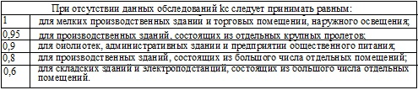

Оптимальный вариант принимать значение Кспр. за 0,95.Кп. – коэффициент потерь в пускорегулирующей аппаратуре ламп. (Для ртутных газоразрядных ламп он составляет 1,1, для люминесцентных – 1,2)

В случаях, когда от будущих линий планируется осуществлять смешанную запитку объекта – и для освещения, и для силовых нагрузок (тех же розеток, например) – тогда оба вида нагрузок нужно суммировать. Расчет для смешанных нагрузок выглядит так:

Нобщ. = Но + Нс

где, Нобщ. – расчётная общая нагрузка, в кВт; Но – расчётная нагрузка осветительных линий, в кВт;  
Нс – нагрузка силовая, расчётная в кВт.

Чтобы определить предельно допустимые сечения проводов, которые будут использоваться в линиях, нужно рассчитать, какие токи будут по ним проходить. Так для однофазных линий, состоящих из двух проводов, расчет производится по формуле:

Формула для однофазной линии

Для двухфазных линий, состоящих из трёх проводов (двух фаз и нуля)решение будет выглядеть так:

Формула для двухфазной линии

В случае прокладки трёхфазных линий, состоящих из четырёх проводов (трёх фаз и нуля) сечение определяется путём такого расчёта:

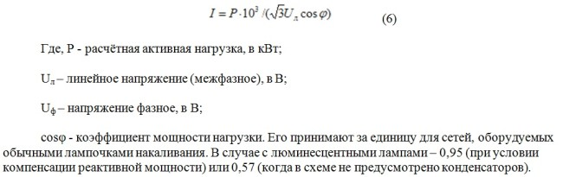

Как уже упоминалось, в любых линиях потерь не избежать– это распространённое и можно сказать нормальное явление. Мало того, то они происходят при транспортировке энергии от поставщика до нужного участка, так ещё и на точках её распределения между несколькими потребителями они нарастают.

Наша задача заключается в том, чтобы подобрать оптимальное сечение проводов, чтобы как можно больше снизить процент потерь распределенной энергии — до нормируемых ПУЭ интервалов: от 2,5 до 5 %. Также желательно сделать так, чтобы нагрузки на сети распределялись равномерно.

Базовый расчет потерь производится так:

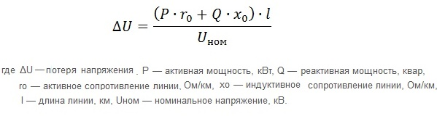

 Значение активного сопротивления (r0) можно рассчитать по формуле (она справедлива для алюминиевого или стального провода):

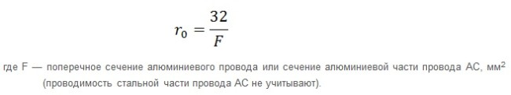

**При планировании линий, протяжённостью в несколько километров, обязательно должно учитываться индуктивное сопротивление проводов (ИСП), непосредственно влияющее на потери напряжения в сетях. Так как при настолько больших дистанциях, энергия просто не может распределяться равномерно и без потерь.**

По опыту работ — можно брать ИСП(в нашем расчёте помеченное как x0)алюминиевых (либо медных) проводов, сечением более чем 95 мм2, в размере 0,32 Ом на 1 километр. Это значение будет корректным в том случае, когда расстояние между проводами относительно небольшое (до 6,0 см). Для проводов сечением 10-25 мм2 используется коэффициент индуктивного сопротивления, равный 0,44 Ом/км. В этом случае допускается более внушительное расстояние между проводами – 10,0 см.

Как показывает практика, в низковольтных линиях, используемых преимущественно для осве щения, достаточно сложно добиться равномерно распределенной нагрузки. Поэтому в данном случае лучше использовать четыре жилы проводов (т.е. монтировать трёхфазную линию). И тогда, перераспределяя нагрузки от освещения на фазные и нулевые провода, и силовые — на линейные, удаётся более равномерно разделить нагрузки между всеми фазами.

Для трёхфазных линий расчет потерь, происходящих в каждом проводе, будет выполняться по представленному ниже алгоритму, в котором первый блок — характеризует активные потери напряжения, а второй блок – реактивные.

Формула расчета сопротивления

Для примера просчитаем линию освещения для гипотетического объекта. Заданные параметры приведены на схеме.

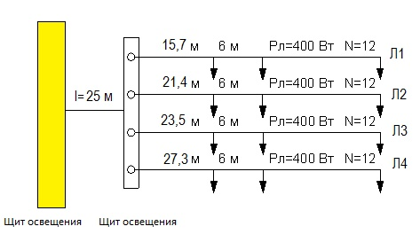

Параметры расчета

В нашем случае установлены однотипные светильники (N=12 шт.), мощностью 400 Вт, через одинаковые интервалы (Инт.=6м).Рассчитаем расстояние (Р) до центра приложения нагрузок для каждой сети^

Р = Р1 + (( Инт.*(N – 1)/2),

где Р1 – это расстояние от щитка до первой лампочки в сети.

Подставляем значения для проведения расчётов:Р1=15,7+(6+((12-1)/2)=48,7метров Р2=21,4 +(6+((12-1)/2)=54,4 метров Р3=23,5 +(6+((12-1)/2)=56,5 метров Р4 = 27,3 + (6 + ((12-1)/2) = 60,3 метров

Определим расчётные нагрузки, описанные во втором разделе (формулы 1 и 2):

Рн = Мл. *Кспр.*Кп.

Поскольку группы электроприборов у нас однотипные, значение будет одинаковым для всех линий:

Рн = (12шт*0,4 кВт) *1,1*1 = 5, 28 кВт

И тогда мощность питающей сети составит: 5,28*0,95*4 = 20,1 кВт

Теперь можно определить моменты нагрузки(МН) для каждой сети, рассчитываются они так :

МН = Рн*Р,

где Рн – расчётные нагрузки, Р – расстояние.

МН1=5,28*48,7=257,1кВт/м МН2=5,28*54,4=287,2 кВт/м МН3=5,28*56,5=298,3 кВт/м МН4 = 5,28*60,3=318,4 кВт

Момент нагрузок для питающей сети (расстояние до щитка I=25 м):

МНс = 20,1 * 25 = 502,5 кВт/м

Итого сборный (или приведённый) момент нагрузки (МНс) по всем линиям равен:

МНс = 502,5+257,1+287,2+298,3+318,4 = 1663,5 кВт/м.

Определим теперь, какие будут потери напряжения для наших линий:

Пн = Нн- Нмд-ПНс,

где, Нп — номинальное напряжение, создаваемое при холостой работе трансформатора(принимаем на 105%).

Нмд — минимально допустимое напряжение самых удаленных по сети лампочек(берём 95%); ПНс — потери напряжения суммарные — до рассматриваемой сети, %(принимаем 3,56% и 3,64%).

Итак Пн = 105 – 95-(3,56-3,64) = 2,8 %

Рассчитаем, наконец, сечение подходящего для наших линий провода:

Сп = МНс/(К*Пн)

Сп = 1663,5 / (44*2,8) =13,5 мм2

Находим, какие токи будут проходить по нашим сетям:

Формула для нахождения силы тока 

I = (20,1*103)/ (3*220*0,6) = 50,76 А

Определяем процент потерь напряжения для каждой сети:

П1=257,1/(3*44)=1,95%

П2=287,2 /(3*44)=2,17%

П3=298,3 /(3*44)=2,26%

П4 = 318,4 /(3*44) = 2,41%

Как видим, прогнозируемый процент потери во всех случаях вписывается в нормы (до 5%).

На основании полученных данных можно подобрать наиболее подходящие по сечению и токам провода, пуско-регулирующее оборудование, корректировать мощности ламп и т.п. Для облегчения расчётного процесса придумано много полезных приложений, учитывающих все описанные величины. Они позволят не пересчитывать каждый раз всё вручную при замене какой-либо составляющей светотехнического проекта.

При создании проекта линий под осветительные сети нужно добиваться, чтобы напряжения нагрузки по ним распределялись максимально равномерно. Тогда проводники будут меньше нагреваться, снизится процент потерь и убытков, уменьшится риск возникновения аварий.

***ПОРЯДОК ВЫПОЛНЕНИЯ РАБОТЫ И ФОРМА ОТЧЕТНОСТИ***

Задача 1

Произвести светотехнический расчет по потере напряжения

Исходные данные:

N=12 шт.

Инт.=6м

***КОНТРОЛЬНЫЕ ВОПРОСЫ***

1. Сущность понятия «потеря напряжения
2. Почему необходимо делать предварительный расчет мощности (напряжения) для будущей линии освещения?
3. Активное и реактивное сопротивление (сущность понятий)
4. Почему при планировании линий, протяжённостью в несколько километров, обязательно должно учитываться индуктивное сопротивление проводов?
5. От каких параметров зависит выбор максимального сечения проводов?

**Лабораторная работа № 4**

**«РАСЧЕТ ЭЛЕКТРИЧЕСКИХ НАГРУЗОК ПЕРВОГО**

**РАСПРЕДЕЛИТЕЛЬНОГО ШИНОПРОВОДА»**

***ЦЕЛЬ РАБОТЫ*** *–* научиться производить расчет электрических нагрузок первого распределительного шинопровода.

Для выполнения работы необходимо знать:

– методику расчета электрических нагрузок первого распределительного шинопровода

Для выполнения работы необходимо уметь:

– находить и использовать необходимую техническую информацию;

– производить расчет электрических нагрузок первого распределительного шинопровода.

Выполнение данной лабораторной работы способствует формированию профессиональных компетенций: ПК 1.1. Выполнить наладку, регулировку и проверку электрического и электромеханического оборудования; ПК 1.2. Организовать и выполнять техническое обслуживание и ремонт электрического и электромеханического оборудования; ПК 1.3. Осуществлять диагностику и технический контроль при эксплуатации электрического и электромеханического оборудования; ПК 1.4. Составлять отчетную документацию по техническому обслуживанию и ремонту электрического и электромеханического оборудования.

ВРЕМЯ ВЫПОЛНЕНИЯ: 90 минут

КРАТКАЯ ТЕОРИЯ И МЕТОДИЧЕСКИЕ РЕКОМЕНДАЦИИ

В соответствии с расположением технологического оборудования и местонахождением шинопроводов производим расчет и выбор 2 магистральных и 6 распределительных шинопроводов.

Расчёт нагрузок распределительных шинопроводов проводим методом коэффициента максимума. Предварительно, для электроприемников(ЭП), работающих в повторно – кратковременном режиме (ПКР), паспортную мощность приводим к мощности длительного режима (ДР) по формуле:

${ Р}_{уст}$ = $Р_{ном.}\sqrt{ПВ}$

Для кран-балок: ПВ=40%

$Р_{кр.м}=60*2*\sqrt{0,4}=75$ кВт

Для трансформатора сварочного: ПВ=40%

$Р_{н}=40*2*\sqrt{0,4}=50,5$ кВт

Для ножниц гильотинных: ПВ=40 %

$Р_{н}=10*2*\sqrt{0,4}=12$ кВт

Для определения максимальных расчетных нагрузок первого распределительного шинопровода ШРА1, к которому подсоединено 20 ЭП, находим средние активные и реактивные мощности за наиболее нагруженную смену.

Далее все ЭП, подключенные к каждому шинопроводу, разделяем на группы с однотипными, характерными условиями работы и находим для каждой группы показатели их нагрузок: коэффициент использованияи коэффициент реактивной мощности *tgφ.*

Для группы металлообрабатывающих станковКи=0,14;tgφ=1,73

(кВт)

(кВар)

Средневзвешенный *tgφ*

*tgφ*= Qсм /Рсм = 1,7

Общее количество ЭП, питающихся от шинопровода, n=20, из них крупных ЭП n1=0. Суммарная установленная мощность ЭП Ру=350 кВт.

Средний коэффициент использования групп ЭП:

расчет проводим в следующем порядке.

Определяем:

Максимальную расчетную активную нагрузку шинопровода

Рр = Кз × =0,9 ×350 =315кВт

Максимальную расчетную реактивную нагрузку шинопровода

Qр = Qсм= 84,77кВАр

Полную расчетную нагрузку шинопровода

Sр = = =326,2кВА

Расчетный ток в шинопроводе

$$I_{p}=\frac{S_{p}}{1,73*U}=496,1А$$

Из справочных материалов выбираем распределительный шинопровод типа ШРА 73 с номинальным током Iн = 630А. Аналогичным образом рассчитываются и выбираются остальные распределительные шинопроводы.

***ПОРЯДОК ВЫПОЛНЕНИЯ РАБОТЫ И ФОРМА ОТЧЕТНОСТИ***

Задача 1

Произвести расчет электрических нагрузок первого распределительного шинопровода.

Исходные данные:

Для кран-балок: ПВ=40%

Для трансформатора сварочного: ПВ=40%

Для ножниц гильотинных: ПВ=40 %

***КОНТРОЛЬНЫЕ ВОПРОСЫ***

1. Назначение шинопровода, основные виды
2. Сущность понятия «магистральный шинопровод»
3. Сущность понятия «распределительный шинопровод»Коэффициент максимума: назначение расчета
4. Какие параметры принимаются во внимание для расчета нагрузок шинопроводов?
5. Как осуществляется выбор распределительных и магистральных шинопроводов?

**Лабораторная работа № 5**

**«РАСЧЕТ ЭЛЕКТРИЧЕСКИХ НАГРУЗОК ОСТАЛЬНЫХ ШИНОПРОВОДОВ»**

***ЦЕЛЬ РАБОТЫ*** *–* научиться производить расчет электрических нагрузок остальных шинопроводов.

Для выполнения работы необходимо знать:

– методику расчета электрических нагрузок остальных шинопроводов

Для выполнения работы необходимо уметь:

– находить и использовать необходимую техническую информацию;

– производить расчет электрических нагрузок остальных шинопроводов.

Выполнение данной лабораторной работы способствует формированию профессиональных компетенций: ПК 1.1. Выполнить наладку, регулировку и проверку электрического и электромеханического оборудования; ПК 1.2. Организовать и выполнять техническое обслуживание и ремонт электрического и электромеханического оборудования; ПК 1.3. Осуществлять диагностику и технический контроль при эксплуатации электрического и электромеханического оборудования; ПК 1.4. Составлять отчетную документацию по техническому обслуживанию и ремонту электрического и электромеханического оборудования.

ВРЕМЯ ВЫПОЛНЕНИЯ: 90 минут

КРАТКАЯ ТЕОРИЯ И МЕТОДИЧЕСКИЕ РЕКОМЕНДАЦИИ

Для определения максимальных расчетных нагрузок первого распределительного шинопровода ШРА 2.3.4.5.6, к которому подсоединен элекроприемник ЭП, находим средние активные и реактивные мощности за наиболее нагруженную смену.

Далее все ЭП, подключенные к каждому шинопроводу, разделяем на группы с однотипными, характерными условиями работы и находим для каждой группы показатели их нагрузок: коэффициент использованияи коэффициент реактивной мощности *tgφ.*

Для группы металлообрабатывающих станковКи=0,14; tgφ=1,73

(кВт)

(кВар)

Средневзвешенный *tgφ*

*tgφ*= Qсм /Рсм = 1,7

Общее количество ЭП, питающихся от шинопровода, n=20, из них крупных ЭП n1=0. Суммарная установленная мощность ЭП Ру=350 кВт.

Средний коэффициент использования групп ЭП:

расчет проводим в следующем порядке.

Определяем:

Максимальную расчетную активную нагрузку шинопровода

Рр = Кз × =0,9 ×350 =315кВт

Максимальную расчетную реактивную нагрузку шинопровода

Qр = Qсм= 84,77кВАр

Полную расчетную нагрузку шинопровода

Sр = = =326,2кВА

Расчетный ток в шинопроводе

$$I_{p}=\frac{S_{p}}{1,73*U}=496,1А$$

Из справочных материалов выбираем распределительный шинопровод типа ШРА 73 с номинальным током Iн = 630А.

***ПОРЯДОК ВЫПОЛНЕНИЯ РАБОТЫ И ФОРМА ОТЧЕТНОСТИ***

Задача 1

Произвести расчет электрических нагрузок остальных шинопроводов.

Исходные данные:

Для группы металлообрабатывающих станковКи=0,14; tgφ=1,73

$Р_{см}=0,14*350=49$ (кВт)

$Q_{см}=Р_{см}*\tan{φ}=49*1,73=84,77$ (кВар)

***КОНТРОЛЬНЫЕ ВОПРОСЫ***

1. Назначение шинопровода
2. Какие параметры принимаются во внимание для расчета нагрузок шинопроводов?
3. Как осуществляется расчет электрических нагрузок остальных шинопроводов?

**Лабораторная работа № 6**

**«РАСЧЕТ И ВЫБОР АППАРАТОВ ЗАЩИТЫ И ПРОВОДНИКОВЫХ МАТЕРИАЛОВ»**

***ЦЕЛЬ РАБОТЫ*** *–* научиться производить расчет и осуществлять выбор аппаратов защиты и проводниковых материалов.

Для выполнения работы необходимо знать:

– методику расчета и выбора аппаратов защиты и проводниковых материалов

Для выполнения работы необходимо уметь:

– находить и использовать необходимую техническую информацию;

– производить расчет и осуществлять выбор аппаратов защиты и проводниковых материалов.

Выполнение данной лабораторной работы способствует формированию профессиональных компетенций: ПК 1.1. Выполнить наладку, регулировку и проверку электрического и электромеханического оборудования; ПК 1.2. Организовать и выполнять техническое обслуживание и ремонт электрического и электромеханического оборудования; ПК 1.3. Осуществлять диагностику и технический контроль при эксплуатации электрического и электромеханического оборудования; ПК 1.4. Составлять отчетную документацию по техническому обслуживанию и ремонту электрического и электромеханического оборудования.

ВРЕМЯ ВЫПОЛНЕНИЯ: 90 минут

КРАТКАЯ ТЕОРИЯ И МЕТОДИЧЕСКИЕ РЕКОМЕНДАЦИИ

При эксплуатации электросетей длительные перегрузки проводов и кабелей, короткие замыкания (КЗ) приводят к преждевременному износу изоляции токопроводящих жил, следствием чего может быть пожар, взрыв, поражение персонала. Для предотвращения этого линия электроснабжения имеет аппараты защиты, отключающие поврежденный участок. Современными аппаратами защиты, надежно срабатывающими при перегрузках и КЗ в линиях, являются автоматические выключатели. Наиболее совершенными в настоявшее время являются автоматы серии ВА. Их и принимаем для расчета.

Выбираем аппарат защиты для шинопровода ШРА1 с помощью которого он подключается к проводам, идущим от ШМА1.

От ШРА1 питаются 22 ЭП в основном с электродвигателями, поэтому рассчитывает ток срабатывания расцепителя автомата с учетом пускового тока электродвигателя наибольшей мощности, который установлен револьверный станок . Его мощность Pн =22,5кВт, номинальный ток:

Iн = Рн/1,73*0,38

Iн=22,5/1,73*0,38=34,6

Пусковой ток: Iп=34,6*7=242,2А

Длительный расчетный ток в линии ШРА 1 Iр=494,78А

Выбираем автомат типа ВА для групповой линии с несколькими электродвигателями из условия. Iн.а≥Iн≥630А

выбираем автомат ВА 51-39 Iн=630 А(тб на стр 38) . Выбираем ступенчатую регулировку эл. магнитного расцепителя автомата $I_{нр}$ =500А

Проверяем ток отсечки электромагнитного расцепителя, автоматического выключателя для групповой линии с несколькими электродвигателями по пиковому току Iпик. Iо≥1,25* Iпик

$I_{пик}=I_{n.нб}+I_{p}-K_{u}×I_{н.нб}$ (3.3)

где $K_{u}$- коэффициент использования для двигателя наибольшей мощности, $K_{u}=0,14$

$I_{пик}=242,2+494,78-0,14×34,6=732,136А$ А

$$I_{о}≥1,25×732,136=915,17А$$

Определяем кратность установки тока отсечки

Ко=Iо/Iн.р=915,17/500=1,8

Принимаем Ko = 2

=494,78*2=989,56А



989,56≥915,17

Условие выполняется, ложные срабатывания не будут.

Далее выбираем аппарат защиты для ответвления к одиночному ЭП, подключенному к шинопроводу ШРА 1 (токарно-револьверный станок).

По соотношению А выбираем автомат типа ВА 51-31-1 на номинальный ток  и номинальным током теплового расцепителя.

Определяем ток отсечки расцепителя для линии с одним электродвигателем.

Определяем ток отсечки расцепителя

$$Iтр≥1,25×34,6=43,25А$$

Iо≥Iп*1,25=1,25*242,2=302,75А

$$К_{о}≥I_{о}/I_{нр}$$

$$К_{о}≥\frac{302,75}{40}=8$$

$$К_{о}≥8$$

$$I_{тр}=40*8=320$$

$$I_{тр}≥I_{о}$$

$$320≥302,75$$

Условие выполняется, ложных срабатываний не будет.

Аналогичным образом проводим расчет и выбор остальных аппаратов зашиты, входящих в схему электроснабжения оборудованного участка.

Сечения проводов и кабелей для ответвлений к одиночному двигателю с короткозамкнутым ротором выбираются по условию нагрева длительным расчетным током $I_{д.р.}$ и условию соответствия току аппарата защиты $I_{з}.$ При этом, для невзрывоопасных помещений по условию допустимого нагрева он равен номинальному току двигателя.

$$I_{н.д.}=I_{д.р.}$$

Следовательно, допустимый ток кабеля или провода в нормальном режиме работы $I_{доп.}$ должен быть

$I_{доп.}≥I_{н.д.}$

Выбираем для ответвления к одиночному ЭП подключенному к ШРА 1 (токарно-револьверый станок) провод:

$${I_{доп.}≥I}_{н}=\frac{22,5}{1,73*0,38}=34,61А$$

То таблице токовых нагрузок на провода проложенные в трубе, находим сечение жилы 6.

Выбираем подвод питания к ЭП проводами ПРРП(4×6) в трубе на уровне -0,3 м от поверхности пола.

Аналогичным образом проводим расчет и выбор остальных проводов и кабелей к одиночным эл. двигателем с к.з ротором

***ПОРЯДОК ВЫПОЛНЕНИЯ РАБОТЫ И ФОРМА ОТЧЕТНОСТИ***

Задача 1

Произвести расчет и осуществить выбор аппаратов защиты и проводниковых материалов

Исходные данные:

От ШРА1 питаются 22 ЭП в основном с электродвигателями, поэтому рассчитывает ток срабатывания расцепителя автомата с учетом пускового тока электродвигателя наибольшей мощности, который установлен револьверный станок . Его мощность Pн =22,5кВт, номинальный ток:

***КОНТРОЛЬНЫЕ ВОПРОСЫ***

1. Какие факторы приводят к преждевременному износу изоляции токопроводящих жил?
2. Назначение автоматических выключателей
3. Ток отсечки (сущность понятия)
4. Условия допустимого тока кабеля или провода в нормальном режиме работы

**Лабораторная работа №7**

**«РАСЧЕТ И ВЫБОР КОМПЕНСИРУЮЩЕГО УСТРОЙСТВА»**

***ЦЕЛЬ РАБОТЫ*** *–* научиться производить расчет и осуществлять выбор компенсирующего устройства.

Для выполнения работы необходимо знать:

– методику расчета и выбора компенсирующего устройства

Для выполнения работы необходимо уметь:

– находить и использовать необходимую техническую информацию;

– производить расчет и осуществлять выбор компенсирующего устройства.

Выполнение данной лабораторной работы способствует формированию профессиональных компетенций: ПК 1.1. Выполнить наладку, регулировку и проверку электрического и электромеханического оборудования; ПК 1.2. Организовать и выполнять техническое обслуживание и ремонт электрического и электромеханического оборудования; ПК 1.3. Осуществлять диагностику и технический контроль при эксплуатации электрического и электромеханического оборудования; ПК 1.4. Составлять отчетную документацию по техническому обслуживанию и ремонту электрического и электромеханического оборудования.

ВРЕМЯ ВЫПОЛНЕНИЯ: 90 минут

КРАТКАЯ ТЕОРИЯ И МЕТОДИЧЕСКИЕ РЕКОМЕНДАЦИИ

Величина электрической мощности в сетях зависит от коэффициента

мощности $\cos{φ}$. Для его повышения естественным путем применяют следующие мероприятия:

* правильный выбор мощности и типа электродвигателей
* ограничение работы эл.двигателей с завышенной мощностью
* более качественный ремонт эл.двигателей.

Значительное повышение коэффициента мощности естественным методом невозможно, поэтому в дополнение к естественным применяют искусственные способы компенсации реактивной мощности.

В качестве искусственных компенсирующих устройств (КУ) применяют конденсаторные установки.

Расчетную реактивную мощность КУ определяем по формуле:

$Q_{к.р.}=α×Р(tgφ-tgφ_{к})$

где $Q_{к.р.}$- расчетная мощность КУ, кВАр.;

Р - максимальная активная нагрузка, кВт ;

- коэффициент, учитывающий повышение $\cos{φ}$ естественным способом (обычно $α$ = 0,9), $tgφ, tgφ_{к}$- коэффициенты реактивной мощности до и после компенсации.

По опыту эксплуатации электрооборудования компенсацию реактивной мощности производят до получения значения $\cos{φ_{к}}$ = 0,92-0,95.

Задавшись $\cos{φ_{к}}$ = 0,95 определяем, что необходим $tgφ_{к}$***=***0,33. Значения Р = S кВт, $tgφ$ = 1,5 принимаются по результатам расчета электрических нагрузок цеха. Тогда

$Q_{k.p}=0,9*1769,01$*(1,5-0,33)=1862,7квар

По справочным материалам выбираем стандартную комплектную компенсирующую установки типа: УКЛ(П)Н 0,38-300-50У3 6 шт. , УКН 0,38-75У3 2шт.

**Пример расчета**

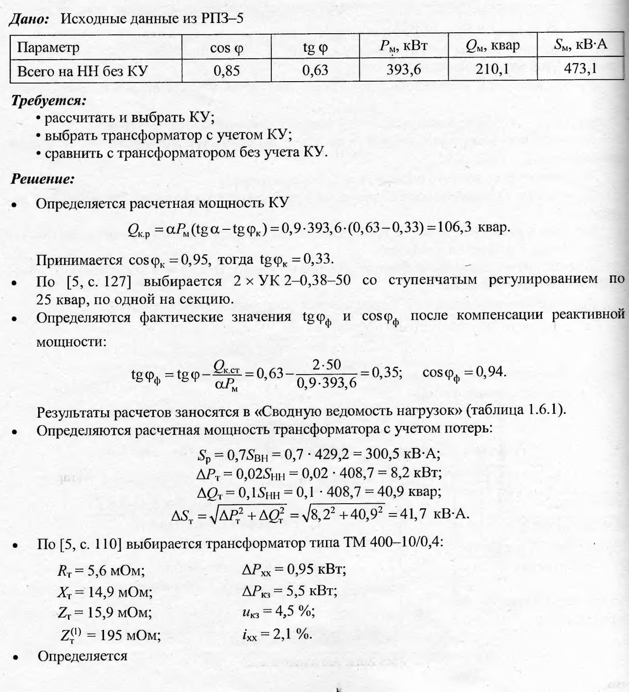

Таблица 2 - Технические характеристики электроприемников

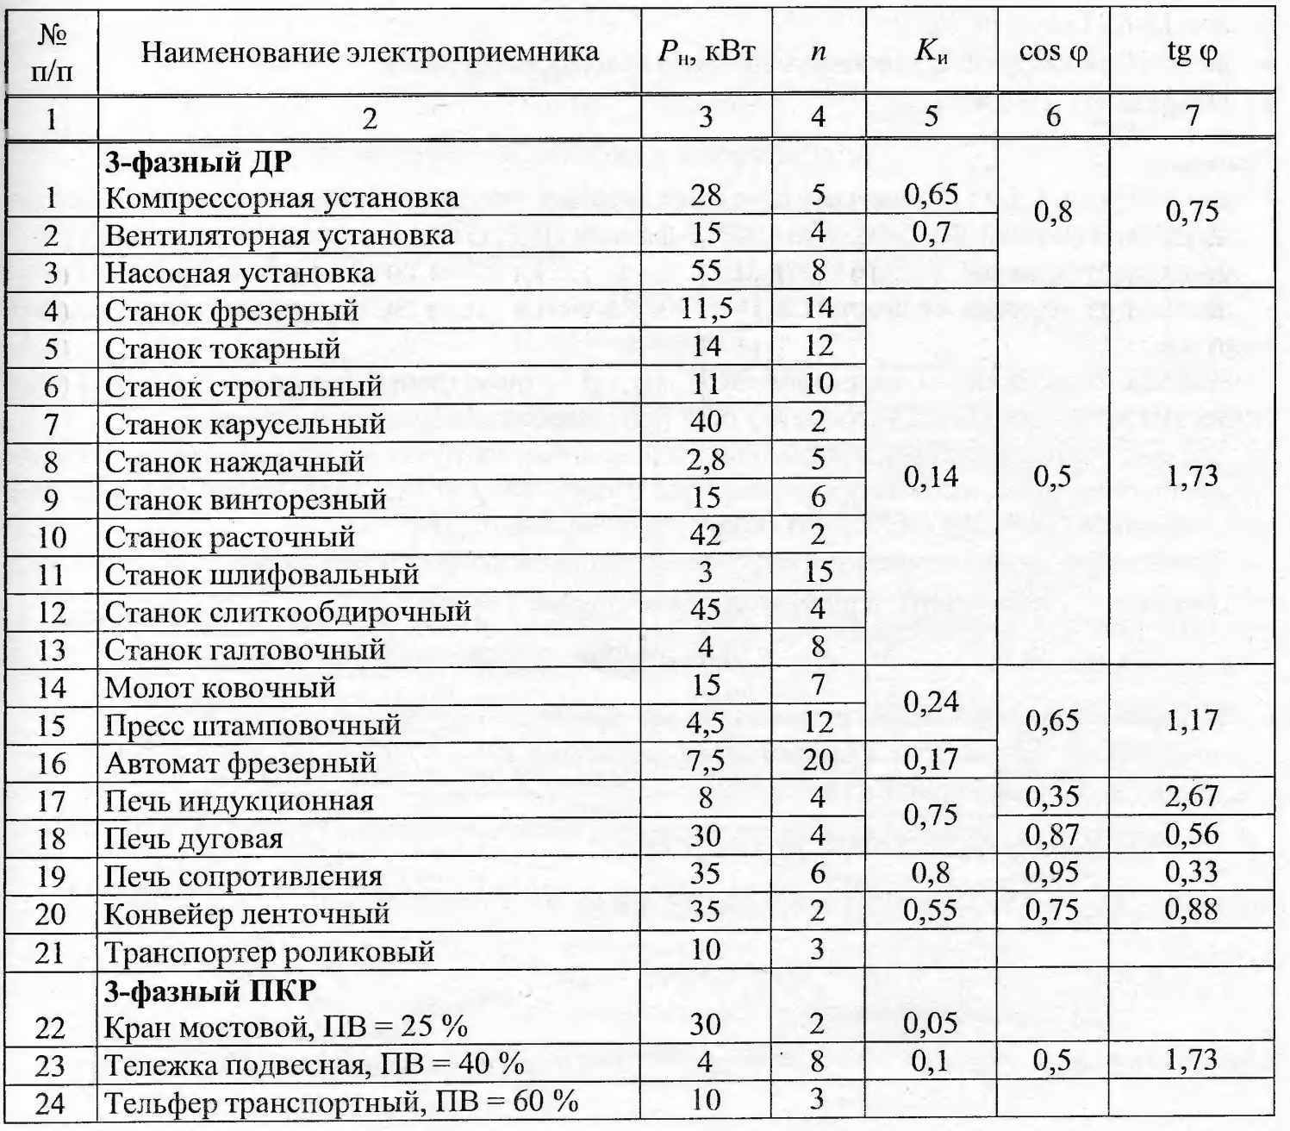

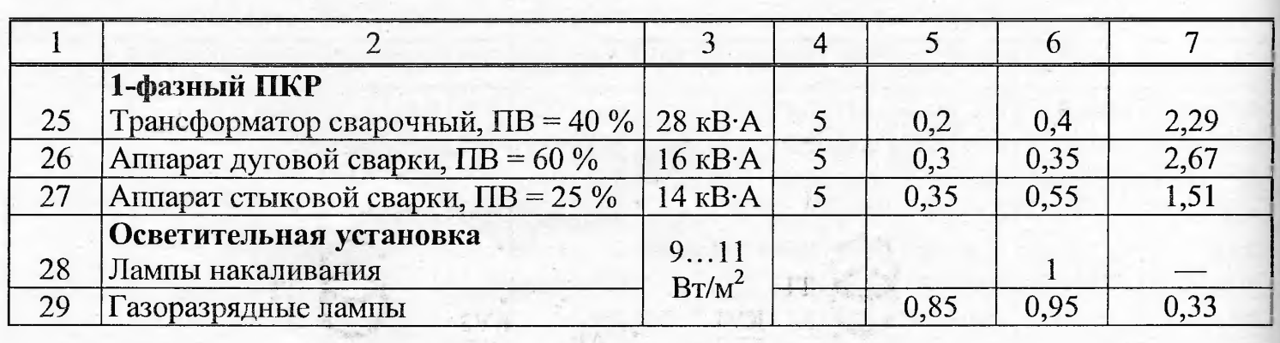

***ПОРЯДОК ВЫПОЛНЕНИЯ РАБОТЫ И ФОРМА ОТЧЕТНОСТИ***

Задача 1

Произвести расчет и выбор компенсирующего устройства

Исходные данные:

$\cos{φ_{к}}$ = 0,95

$tgφ$ = 1,5

$tgφ_{к}$***=***0,33.

Р = S= $1770+К$ кВт

Найти: $Q_{k.p}$

***КОНТРОЛЬНЫЕ ВОПРОСЫ***

1. Как определяется реактивная мощность?
2. От чего зависит величина электрической мощности в сетях?
3. Назначение, виды компенсирующих устройств
4. Критерии выбора компенсирующего устройства
5. Для чего применяются применяют искусственные способы компенсации реактивной мощности.

**Лабораторная работа №8**

**«РАСЧЕТ И ВЫБОР ЛИНИИ ВН»**

***ЦЕЛЬ РАБОТЫ*** *–* научиться производить расчет и осуществлять выбор линии ВН.

Для выполнения работы необходимо знать:

– методику расчета и выбора линии ВН

Для выполнения работы необходимо уметь:

– находить и использовать необходимую техническую информацию;

– производить расчет и осуществлять выбор линии ВН

Выполнение данной лабораторной работы способствует формированию профессиональных компетенций: ПК 1.1. Выполнить наладку, регулировку и проверку электрического и электромеханического оборудования; ПК 1.2. Организовать и выполнять техническое обслуживание и ремонт электрического и электромеханического оборудования; ПК 1.3. Осуществлять диагностику и технический контроль при эксплуатации электрического и электромеханического оборудования; ПК 1.4. Составлять отчетную документацию по техническому обслуживанию и ремонту электрического и электромеханического оборудования.

ВРЕМЯ ВЫПОЛНЕНИЯ: 90 минут

КРАТКАЯ ТЕОРИЯ И МЕТОДИЧЕСКИЕ РЕКОМЕНДАЦИИ

При проектировании высоковольтных кабельных линий критерием для выбора их сечения является экономическая плотность тока. В ПУЭ установлены значения экономических плотностей тока  , зависящие от материала, конструкции провода, продолжительности использования максимума нагрузок… Обычно, для проводов и кабелей с алюминиевыми и медными жилами принимают 

Расчетный ток в высоковольтном кабеле определяют исходя из номинальной мощности трансформатора Sт= $Q_{k.p}$ и номинального напряжения сети Uн



$$I_{p}=\frac{Q_{k.p}}{\sqrt{3}*U_{n}}=\frac{2500}{1.73*10}=144.5A$$

Экономически целесообразное сечение Fэк определяем предварительно по расчетному току 



$$F_{эк}=\frac{144,5}{1,4}=103,2{мм}^{2}$$

Найденное расчетное сечение округляем до ближайшего стандартного 120 мм. Выбираем предварительно силовой бронированный кабель с бумажной изоляцией в свинцовой оболочке марки АСБ (3*120) кв.мм., с нулевой жилой 50 ${мм}^{2}$ на напряжение 10 кВ с допустимой токовой нагрузкой 240А. Кабель от КТП участка до ГПП завода прокладывается в земле.

Для обеспечения нормальных условий работы кабельной линии и правильной работы защищающих аппаратов, выбранное сечение должно быть проверено по допустимой нагрузке по нагреву в нормальном и послеаварийном режимах, а также по термической стойкости при токах КЗ по условию



где -  = 240 А – допустимая токовая нагрузка на кабель АСБ (3*120) на 240А

144,5≤240

т.е. условие по нагреву кабеля в нормальном режиме выполняется.

Согласно ПУЭ перегрузка для трансформаторов в аварийном режиме работы допускается до 130-140%. Поэтому для выбранного кабеля должно выполняться условия



где $I_{ав}$ =1,4 $I_{р}=1.4*144.5$*=202,3А – ток в кабеле при аварийном режиме работы трансформатора.

202,3≤240

т.е. условие по нагреву кабеля при аварийном режиме работы трансформатора выполняется.

По двум условиям выбранный кабель соответствует заданным параметрам. Проверку сечения кабеля по термической стойкости проведем после расчета токов КЗ.

***ПОРЯДОК ВЫПОЛНЕНИЯ РАБОТЫ И ФОРМА ОТЧЕТНОСТИ***

Задача 1

Произвести расчет и выбор линии ВН

Исходные данные:



Sт= $Q_{k.p}$ = $2500$

Найти: $F_{эк}$

***КОНТРОЛЬНЫЕ ВОПРОСЫ***

1. По какой формуле определяется расчетный ток у высоковольтного кабеля?
2. Критерии выбора сечения высоковольтных кабельных линий
3. Какие параметры задаются при выборе линии ВН?

**Лабораторная работа №9,10,11**

**«РАСЧЕТ ТОКОВ КЗ»**

***ЦЕЛЬ РАБОТЫ*** *–* научиться производить расчет токов КЗ.

Для выполнения работы необходимо знать:

– методику расчета токов КЗ

Для выполнения работы необходимо уметь:

– находить и использовать необходимую техническую информацию;

– производить расчет токов КЗ.

Выполнение данной лабораторной работы способствует формированию профессиональных компетенций: ПК 1.1. Выполнить наладку, регулировку и проверку электрического и электромеханического оборудования; ПК 1.2. Организовать и выполнять техническое обслуживание и ремонт электрического и электромеханического оборудования; ПК 1.3. Осуществлять диагностику и технический контроль при эксплуатации электрического и электромеханического оборудования; ПК 1.4. Составлять отчетную документацию по техническому обслуживанию и ремонту электрического и электромеханического оборудования.

ВРЕМЯ ВЫПОЛНЕНИЯ: 90 минут

КРАТКАЯ ТЕОРИЯ И МЕТОДИЧЕСКИЕ РЕКОМЕНДАЦИИ

По расчётной схеме ЭСН участка составляем схему замещения (Рисунок 3.1), выбираем и нумеруем точки КЗ, вычисляем сопротивления элементов и наносим их на схему замещения.

Для системы (высоковольтного кабеля АСБ 3×120), кабельных линий и шинопроводов

R = r0 ∙ L; X = X0 ∙ L

где r0 и х0 – удельные активные и индивидуальное сопротивление, м Ом/м;

L - протяженность линии, м.

Удельные сопротивления для расчета 3-фазных и 2-фазных токов КЗ определяем по таблицам 1.9.1-1.9.4 $\left[2\right]$.

Для высоковольтного кабеля

=0,0602 мОм/м (тб 12.5)



Хс*=Хо*Lс=0,0602*2800=168.56мОм

$r_{j}$ =261мОм/м



Rс=0.261*2800=730,8мОм/м

Сопротивление элементов на ВН приводим к НН[2]

RНН = RВН2; ХНН = ХВН2

гдеRНН и ХНН – сопротивления, приведенные к НН, м Ом;

RВН и ХВН - сопротивления, приведенные к ВН, м Ом

UНН и UВН – напряжение низкое и высокое, кВ.

Тогда



Rc=730,8*(0,4/10)=1,16мОм



Xc=168,56*(0,4/10)=0,26мОм

Для трансформатора по таблице 12,1 находим

Rт = 1 мОм Хт = 5,4 мОм

Для автомата по таблице 12,3 (в мОм)

2500А R1SF = 0,06 X1SF = 0.07 Rn1SF = 0.07

1600А RSF1 = 0,08 XSF1 = 0,08 RnSF1 = 0.1

600А RSF2 = 0,12 XSF2 = 0.13 RnSF2 = 0.25

100А RSF3 = 1,3 XSF3 = 1,2 RnSF3 = 0,75

Для шинопровода ШМА 1600А



$$r_{0}=0,03 x_{0}=0,014$$

$$r_{0n}=0,06 x_{0n}=0,06$$

Rшма= $r_{o}*l=0.03*23=0.7$ мОм



$X_{шма}=x_{0}*l=0.014*23=0,3$ мОм

Для шинопровода ШРА 630А из таблицы 12,7



$$r_{0}=0,15{ x}_{0}=0,17$$

$$r_{0n}=0,3{ x}_{0n}=0,24$$

$R_{шра}=r_{0}*l=0.15*47=7,1$ мОм



$$X_{шра}=Х_{0}*l=0.17*47=8 мОм$$

Для кабельной линии по таблице 12,5в (мОм/м)

Rro=3,09 X0=0,1



 мОм



 мОм

Для ступени распределения по таблице 12,4 (в мОм)



Далее схема замещения упрощается путем суммирования найденных сопротивлений на участках между точками КЗ т. е. вычисляются и наносятся на схему эквивалентные сопротивления (в мОм ).

$R_{э1}=R_{c}+R_{T}+R_{1se}+R_{n1SF}+R_{c1}=1.16+1+0.07+15=17,23$ мОм

$$X_{э1}=X_{c}+X_{T}+X_{1SF}=0.26+5,4+0.07=5,73мОм$$

$$R_{э2}=R_{SF1}+R_{nSF1}+R_{шма}+R_{c2}=0.08+0.1+0.7+20=20,88 мОм$$

$$X_{э2}=X_{SF1}+X_{шма}=0,08+0,3=0,38мОм$$

$$R_{э3}=R_{SF2}+R_{nSF2}+R_{ шра}+R_{c3}=0,12+0.25+7,1+25=32,47мОм$$

$$X_{э3}=X_{SF2}+X_{шра}=0,13+8=8,13мОм$$

$$R_{э4}=R_{2SF}+R_{n2SF}+R_{кл}=1,3+0,75+3,09=5,14мОм$$

$$X_{э4}=X_{2SF}+X_{кл}=1,2+0,1=1,3мОм$$

Вычисляем полные сопротивления от источника до каждой точки КЗ по формуле:

ZК =

Для точки К1:

$R_{k1}=R_{c}+R_{э1}=730,8+17,3=748,1$ мОм

$X_{k1}=X_{c}+X_{э1}=168,56+5,73=173,99$ мОм

$Z_{1}=768,05$ мОм

К2:

$R_{k2}=R_{э2}=20,88$ мОм

$X_{k2}=X_{э2}=0,38$ мОм

$Z_{k2}=20,88$ мОм

К3:

$R_{k3}=R_{э3}=32,47$ мОм

$X_{k3}=X_{э3}=8,13$ мОм

$Z_{k3}=33,47$ мОм

К4:

$R_{k4}=R_{э4}=5,14$ мОм

$X_{k4}=X_{э4}=1.3$ мОм

$Z_{k4}=$ 5,3мОм

Определяем коэффициенты ударной Ку и действующего значения ударного тока q[2]:

Ky 1= 1,8 Ky2 =Ky3=Ky4=1,4



Определяем точки КЗ для каждой расчетной точки по формулам:

а) для 3-фазных КЗ, кА:

$I_{k}^{(3)}=\frac{U_{k}}{\sqrt{3}Z_{k}}$ (3.9)

где UК – линейное напряжение в точке КЗ, кВ;

ZК – полное сопротивление в точке КЗ, Ом;

$$I_{k1}^{(3)}=\frac{10*1000}{\sqrt{3}*768,05}=7,6kA$$

$$I_{k2}^{\left(3\right)}=\frac{0.4*1000}{\sqrt{3}*20,88}=11,26kA$$

$$I_{k3}^{\left(3\right)}=\frac{0.38*1000}{\sqrt{3}*33,47}=6,67kA$$

$$I_{k4}^{(3)}=\frac{0.38*1000}{\sqrt{3}*5,3}=42,17kA$$

б) для 2-фазных КЗ,кА:

$$I_{k}^{\left(2\right)}=\frac{\sqrt{3}}{2}I_{k}^{\left(3\right)}$$

$$I_{k1}^{\left(2\right)}=\frac{\sqrt{3}}{2}*7,6=6,4kA$$

$I_{k2}=\frac{\sqrt{3}}{2}*11,26$ =9,5kA

$$I_{k3}=\frac{\sqrt{3}}{2}*6,67=5,6kA$$

$$I_{k4}=\frac{\sqrt{3}}{2}*42,17=35,8kA$$

в) для ударного тока, кА:

ig = Kу ∙IK(3)

гдеKу–ударный коэффициент;

Тогда:

$i_{ук1}=\sqrt{2}*1,8*7,6=19,1$ кА

$i_{ук2}=1,4*1,4*11,26=22,06$ кА

$i_{ук3}=1,4*1,4*6,67=13,07$ кА

$i_{ук4}=1,4*1,4*42,17=82,65$ кА

г) действующего значения ударного тока

 кА

$I_{yk1}=1.4*7,6=10,64$ кА

$I_{yk2}=0,69*11,26=7,7$ кА

$I_{yk3}=0.69*6,67=4,6$ кА

$I_{yk4}=0.69*42,17=29,09$ кA

 мОм мОм мОм

$R_{пшм}=r_{on}*l=0.06*23=1,3$ мОм

$X_{пшм}=x_{on}*l=$ 0,06*23=1,3мОм

$R_{пшра}=0,3*47=14,1$ мОм

$X_{пшра}=$ 0,24*47=11,28мОм

$$r_{он}=2*3,09=6,18$$

$$x_{on}=0,1*2=0,2$$

$R_{nkl}=r_{on}*l=6,18*1=6,18$ мОм

$X_{nkl}=x_{on}*l=0,2*1=0,2$ мОм

 мОм

$$R_{n2}=R_{c1}+R_{пшм}+R_{c2}+R_{пшр}+R_{c3}=15+1,3+20+14,1+25=75,4мОм$$

$$X_{n2}=X_{пшм}+X_{пшр}=1,3+11,28=12,58мОм$$

$$Z_{n2}=\sqrt{{75,4}^{2}+{12,58}^{2}}=76,4мОм$$

$$R_{n3}=R_{n2}+R_{nkl}=75,4+6,18=81,58мОм$$

$$X_{n3}=X_{n2}+X_{пкл}=12,58+0,2=12,78мОм$$

$$Z_{n3}=\sqrt{R_{n3}^{2}+X_{n3}^{2}}=82,6мОм$$

Определяем токи однофазного КЗ для каждой расчетной точки по формуле:

, кА

где  - фазное напряжение в точке КЗ, кВ

 - полное сопротивление петли «фаза – нуль» до точки КЗ, мОм

 - полное сопротивление трансформатора однофазного КЗ, мОм (Табл.)



$I_{k1}^{(1)}=\frac{220}{15+\frac{54}{3}}=6.6$ кА

$I_{k2}^{(1)}=\frac{220}{76,4+\frac{54}{3}}=2.3$ кА

$I_{k3}^{(1)}=\frac{220}{82,6+\frac{54}{3}}=2.1$ кА

После расчетов токов КЗ проводим проверку сечения жил высоковольтного кабеля по термической стойкости. Минимальное термически стойкое сечение определяется по формуле:

$F_{К}=a×I_{K}^{(3)}\sqrt{t_{пр}}$

где а - термический коэффициент (а = 11 - для алюминия);

- установившийся 3-фазный ток КЗ, кА;

- приведенное время действия тока КЗ

Должно быть выполнено условие термической стойкости.

F $≥F_{К}$

где F- предварительно принятое сечение жил кабеля, мм;

Тогда:

$F_{kl}=11*7,6*\sqrt{0.5}=58,52$ кв. мм

12058,52

Как видим условие термической стойкости предварительно выбранного кабеля АСБ (3120) выполняется.

***ПОРЯДОК ВЫПОЛНЕНИЯ РАБОТЫ И ФОРМА ОТЧЕТНОСТИ***

***Расчет токов короткого замыкания в относительных единицах при неизменной периодической составляющей.***

***Пример расчета:***

Расчеты в относительных единицах более приемлемы для сетей напряжением выше 1000В.

**Дано:**

Однолинейная упрощенная схема подстанции

Uб1 =115 кВ

Uб2 =10,5кВ

Sвл =90 мм2

Lвл=40км

Sкл1=35 мм2

Lкл1=0,05км

Sном тр =16 мВА

Sкл2=25мм2

Lкл2=15км

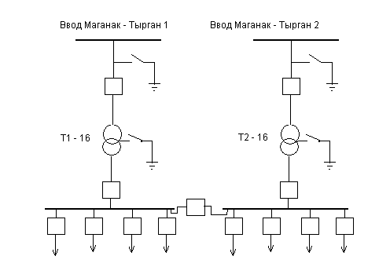

**Найти:**

Токи КЗ

**Решение:**

При расчетах в относительных единицах задаемся базисной мощностью системы

Sб = 100 мВА., Uб1 = 115 кВ, Uб2 = 10,5 кВ.

Для определения суммарных базисных сопротивлений до точек короткого замыкания строим схему замещения системы электроснабжения:

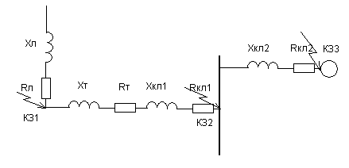

Рисунок 1 - Схема замещения

Сила базисных токов:

**

**

Относительные базисные сопротивления схемы:

Сопротивления воздушной линии:

**

**

Сопротивления трансформатора:

**

**

Сопротивления кабельной линии КЛ1:

**

**

Сопротивления кабельной линии КЛ2:

**

**

Полное сопротивление до точки КЗ1:

**

Приведенное сопротивление к низкой стороне напряжения:

**

**

Полное сопротивление до точки КЗ2:

**

**

**

Полное сопротивление до точки КЗ3:

**

**

**

Определяем токи короткого замыкания в точках КЗ:

**

**

**

Ударные токи КЗ определяются по формуле :

**

**

**

где Ку – ударный коэффициент.

***Задание 1***

1. Составить схемы замещения
2. Рассчитать сопротивления элементов схемы.
3. Определить токи короткого замыкания.

***Исходные данные:***

|  |  |  |  |  |  |  |  |  |  |
| --- | --- | --- | --- | --- | --- | --- | --- | --- | --- |
| № варианта | Uб1,  кВ | Uб2  кВ | Sвл  мм | Lвл  км | Sном  МВА | Sкл1  мм | Lкл1  км | Sкл2  мм | Lвл2  км |
| 1 | 2 | 3 | 4 | 5 | 6 | 7 | 8 | 9 | 10 |
| 1 | 115 | 10,5 | 95 | 20 | 16 | 50 | 5 | 25 | 30 |
| 2 | 35 | 6,3 | 35 | 15 | 10 | 50 | 3 | 35 | 10 |
| 3 | 220 | 35 | 120 | 50 | 125 | 150 | 15 | 50 | 8 |
| 4 | 110 | 35 | 95 | 35 | 25 | 120 | 20 | 50 | 15 |
| 5 | 220 | 35 | 110 | 50 | 100 | 120 | 25 | 70 | 10 |
| 6 | 115 | 10,5 | 95 | 20 | 16 | 50 | 5 | 25 | 30 |
| 7 | 35 | 6,3 | 35 | 15 | 10 | 50 | 3 | 35 | 10 |
| 8 | 220 | 35 | 120 | 50 | 125 | 150 | 15 | 50 | 8 |
| 9 | 110 | 35 | 95 | 35 | 25 | 120 | 20 | 50 | 15 |
| 10 | 220 | 35 | 110 | 50 | 100 | 120 | 25 | 70 | 10 |
| 11 | 110 | 35 | 95 | 35 | 25 | 120 | 20 | 50 | 15 |
| 12 | 220 | 35 | 110 | 50 | 100 | 120 | 25 | 70 | 10 |
| 13 | 115 | 10,5 | 95 | 20 | 16 | 50 | 5 | 25 | 30 |
| 14 | 330 | 10,5 | 110 | 40 | 125 | 70 | 15 | 35 | 25 |
| 15 | 115 | 10,5 | 95 | 20 | 16 | 50 | 5 | 25 | 30 |
| 16 | 35 | 6,3 | 35 | 15 | 10 | 50 | 3 | 35 | 10 |
| 17 | 220 | 35 | 120 | 50 | 125 | 150 | 15 | 50 | 8 |
| 18 | 110 | 35 | 95 | 35 | 25 | 120 | 20 | 50 | 15 |
| 19 | 220 | 35 | 110 | 50 | 100 | 120 | 25 | 70 | 10 |
| 20 | 110 | 35 | 95 | 35 | 25 | 120 | 20 | 50 | 15 |
| 21 | 220 | 35 | 110 | 50 | 100 | 120 | 25 | 70 | 10 |
| 22 | 115 | 10,5 | 95 | 20 | 16 | 50 | 5 | 25 | 30 |
| 23 | 330 | 10,5 | 110 | 40 | 125 | 70 | 15 | 35 | 25 |
| 24 | 35 | 6,3 | 35 | 15 | 10 | 50 | 3 | 35 | 10 |
| 25 | 220 | 35 | 120 | 50 | 125 | 150 | 15 | 50 | 8 |
| 26 | 110 | 35 | 95 | 35 | 25 | 120 | 20 | 50 | 15 |
| 27 | 330 | 10,5 | 110 | 40 | 125 | 70 | 15 | 35 | 25 |
| 28 | 35 | 6,3 | 35 | 15 | 10 | 50 | 3 | 35 | 10 |
| 29 | 220 | 35 | 120 | 50 | 125 | 150 | 15 | 50 | 8 |
| 30 | 110 | 35 | 95 | 35 | 25 | 120 | 20 | 50 | 15 |

***Расчет токов короткого замыкания в именованных единицах***

***Задание 2***

1. Составить схемы замещения
2. Рассчитать сопротивления элементов схемы.
3. Определить токи короткого замыкания.

***Исходные данные:***

|  |  |  |  |  |  |  |  |  |  |
| --- | --- | --- | --- | --- | --- | --- | --- | --- | --- |
| № варианта | Uб1,  кВ | Uб2  кВ | Sвл  мм | Lвл  км | Sном  МВА | Sкл1  мм | Lкл1  км | Sкл2  мм | Lвл2  км |
| 1 | 2 | 3 | 4 | 5 | 6 | 7 | 8 | 9 | 10 |
| 1 | 115 | 10,5 | 95 | 20 | 16 | 50 | 5 | 25 | 30 |
| 2 | 35 | 6,3 | 35 | 15 | 10 | 50 | 3 | 35 | 10 |
| 3 | 220 | 35 | 120 | 50 | 125 | 150 | 15 | 50 | 8 |
| 4 | 110 | 35 | 95 | 35 | 25 | 120 | 20 | 50 | 15 |
| 5 | 220 | 35 | 110 | 50 | 100 | 120 | 25 | 70 | 10 |
| 6 | 115 | 10,5 | 95 | 20 | 16 | 50 | 5 | 25 | 30 |
| 7 | 35 | 6,3 | 35 | 15 | 10 | 50 | 3 | 35 | 10 |
| 8 | 220 | 35 | 120 | 50 | 125 | 150 | 15 | 50 | 8 |
| 9 | 110 | 35 | 95 | 35 | 25 | 120 | 20 | 50 | 15 |
| 10 | 220 | 35 | 110 | 50 | 100 | 120 | 25 | 70 | 10 |
| 11 | 110 | 35 | 95 | 35 | 25 | 120 | 20 | 50 | 15 |
| 12 | 220 | 35 | 110 | 50 | 100 | 120 | 25 | 70 | 10 |
| 13 | 115 | 10,5 | 95 | 20 | 16 | 50 | 5 | 25 | 30 |
| 14 | 330 | 10,5 | 110 | 40 | 125 | 70 | 15 | 35 | 25 |
| 15 | 115 | 10,5 | 95 | 20 | 16 | 50 | 5 | 25 | 30 |
| 16 | 35 | 6,3 | 35 | 15 | 10 | 50 | 3 | 35 | 10 |
| 17 | 220 | 35 | 120 | 50 | 125 | 150 | 15 | 50 | 8 |
| 18 | 110 | 35 | 95 | 35 | 25 | 120 | 20 | 50 | 15 |
| 19 | 220 | 35 | 110 | 50 | 100 | 120 | 25 | 70 | 10 |
| 20 | 110 | 35 | 95 | 35 | 25 | 120 | 20 | 50 | 15 |
| 21 | 220 | 35 | 110 | 50 | 100 | 120 | 25 | 70 | 10 |
| 22 | 115 | 10,5 | 95 | 20 | 16 | 50 | 5 | 25 | 30 |
| 23 | 330 | 10,5 | 110 | 40 | 125 | 70 | 15 | 35 | 25 |
| 24 | 35 | 6,3 | 35 | 15 | 10 | 50 | 3 | 35 | 10 |
| 25 | 220 | 35 | 120 | 50 | 125 | 150 | 15 | 50 | 8 |
| 26 | 110 | 35 | 95 | 35 | 25 | 120 | 20 | 50 | 15 |
| 27 | 330 | 10,5 | 110 | 40 | 125 | 70 | 15 | 35 | 25 |
| 28 | 35 | 6,3 | 35 | 15 | 10 | 50 | 3 | 35 | 10 |
| 29 | 220 | 35 | 120 | 50 | 125 | 150 | 15 | 50 | 8 |
| 30 | 110 | 35 | 95 | 35 | 25 | 120 | 20 | 50 | 15 |

***КОНТРОЛЬНЫЕ ВОПРОСЫ***

1. Методики расчета токов КЗ.
2. Физический процесс токов КЗ.
3. Определение ударного тока.

**Лабораторная работа №12**

**«ВЫБОР ВЫСОКОВОЛЬТНОГО ВЫКЛЮЧАТЕЛЯ»**

***ЦЕЛЬ РАБОТЫ*** *–* научиться осуществлять выбор высоковольтного выключателя.

Для выполнения работы необходимо знать:

– правила выбора высоковольтного выключателя

Для выполнения работы необходимо уметь:

– находить и использовать необходимую техническую информацию;

– осуществлять выбор высоковольтного выключателя.

Выполнение данной лабораторной работы способствует формированию профессиональных компетенций: ПК 1.1. Выполнить наладку, регулировку и проверку электрического и электромеханического оборудования; ПК 1.2. Организовать и выполнять техническое обслуживание и ремонт электрического и электромеханического оборудования; ПК 1.3. Осуществлять диагностику и технический контроль при эксплуатации электрического и электромеханического оборудования; ПК 1.4. Составлять отчетную документацию по техническому обслуживанию и ремонту электрического и электромеханического оборудования.

ВРЕМЯ ВЫПОЛНЕНИЯ: 90 минут

КРАТКАЯ ТЕОРИЯ И МЕТОДИЧЕСКИЕ РЕКОМЕНДАЦИИ

Выключатели ВН выбираются по напряжению, току, категории размещения, конструктивному выполнению и коммутационной способности.

Должны быть выполнены условия

$$U_{ном.выкл}≥U_{ном.у.}$$

$$I_{ном.выкл}≥I_{\max_{расч}}$$

где $U_{ном.выкл}$- номинальное напряжение выключателя, кВ;

- номинальное напряжение установки, кВ;

- номинальный ток выключателя, А;

- расчетный ток продолжительного режима работы установки, А.

В качестве расчетного тока продолжительного режима выбирается токпослеаварийного режима работы трансформатора, который можно вычислить исходяиз его номинальной мощности Sт=2500ВАи первичного напряжения Un=10кВпо формуле:

Iмакс.расч.= (3.14)

тогда, $I_{makc.расч}=\frac{1,4*2500}{1.73}*10=202,3$ А

По найденному значению тока из таблицы (13.1) предварительно, выбираем выключатель ВММ – 10-400 -10 У2 со следующими техническими данными кВ, Iн.в.= 400 А, Iн.откл. = 10кА, Iт.с. = 10 кА, Icк. = 25кА, tтс = 4с, tов = 0,1 сек

Проверяем выбранный выключатель:

а) на динамическую стойкость должно быть выполнено условие

IскIу

где Iу - ударный ток электроустановки, кА;

Iск– сквозной ударный ток КЗ выключателя, кА;

По данным расчетов токов КЗ=10.36кА, 25кА>910.36 кА,; т.е. условие выполняется

б) на отключающую способность должно быть выполнены условия

Iн.откл.Iр.откл.

Sн.откл.Sр.откл.

где Iн.откл.– номинальный ток отключения выключателя, кА;

Iр.откл. – расчетный ток отключения установки, кА;

Sн.откл.– номинальная полная мощность отключения выключателя, МВ А;

Sр.откл.– расчетная полная мощность отключения установки, МВ А.

Iр.откл. = Iк(3)  = 7,6 кА – по данным расчета токов КЗ

Sн.откл.=Iн.откл. Uном.в (3.15)

Sр.откл.=Iр.откл. Uном.у.

тогда, =1.73*10*10=173 мВА

=1.73*7,6*10=131,48мВА

173 >131,48

т.е. условие выполняется

в) на термическую стойкость должны быть выполнены условия

IТ.С.IР.ТС

IР.ТС = Iр.откл. (3.16)

где IТ.С., IР.ТС - точки термической стойкости, каталожные и расчетные, кА;

tпр– приведенное время действия тока КЗ (таблица 1.10.3 [2])

=7,6 $\sqrt{\frac{0.5}{4}}=7.4*\sqrt{0.125}=2.3$* кА

10 > 2.3

т.е. условие выполняется. Условия предварительного выбора высоковольтного выключателя выполнены.

Окончательно принимаем к установке выключатель ВММ – 10-400 -10 У2

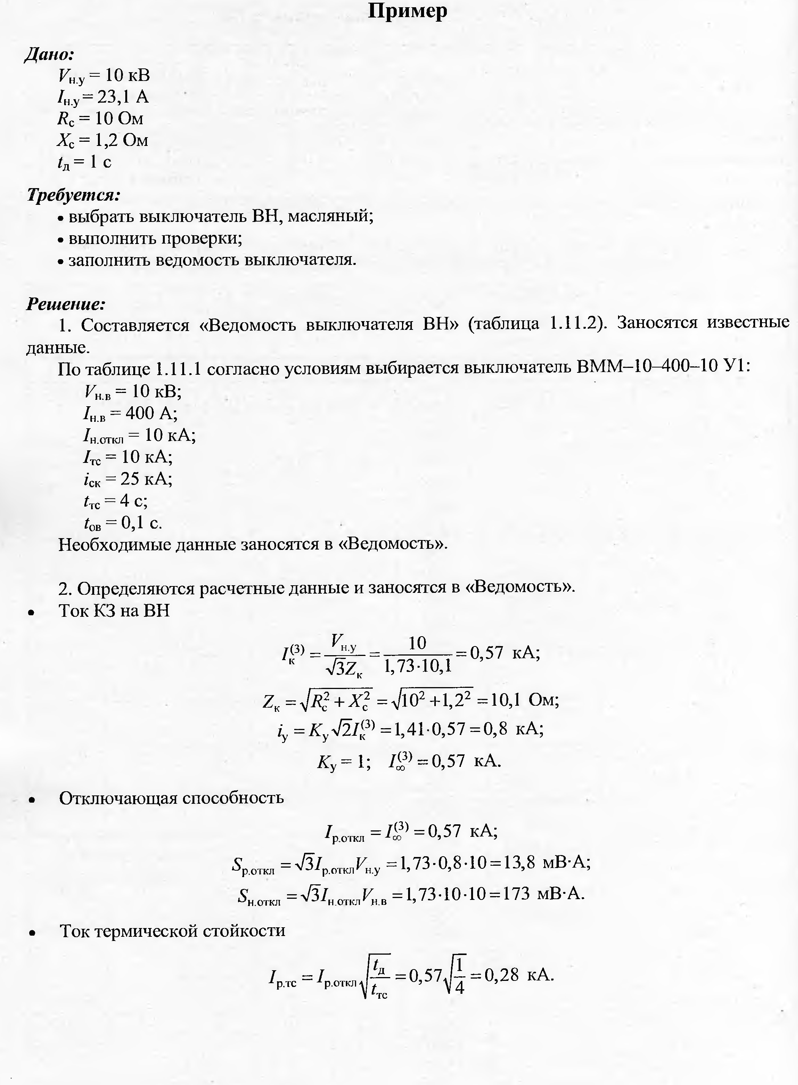

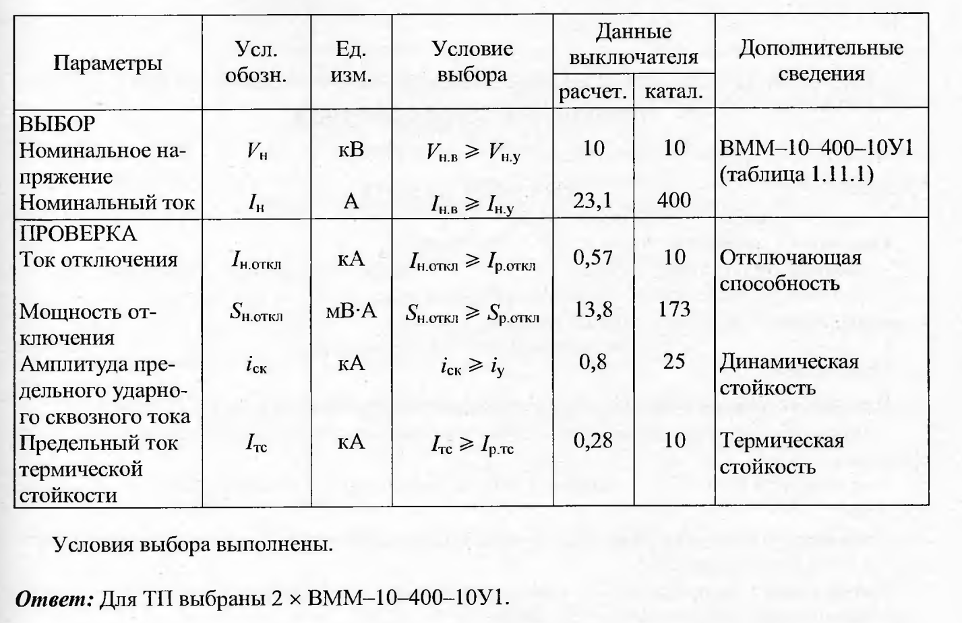

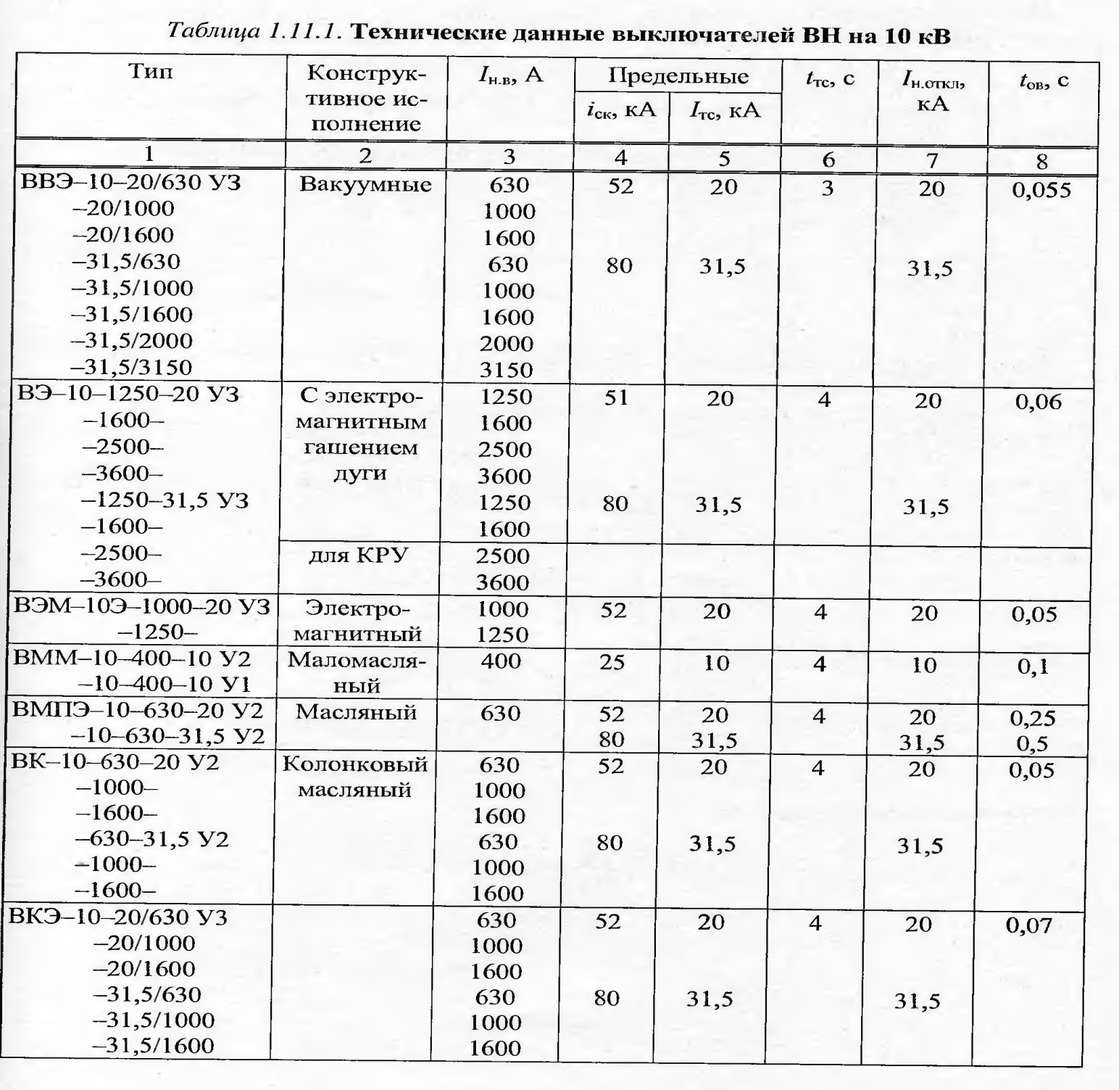

***ПОРЯДОК ВЫПОЛНЕНИЯ РАБОТЫ И ФОРМА ОТЧЕТНОСТИ***

Задача 1

Произвести и выбор высоковольтного выключателя.

Исходные данные:

Sт=2500ВА+К

Un=10кВ

кВ, Iн.в.= 400 А, Iн.откл. = 10кА, Iт.с. = 10 кА, Icк. = 25кА, tтс = 4с, tов = 0,1 сек

Найти: IР.ТС

***Задача 2***

1. Выбрать выключатель.
2. Выполнить проверки.
3. Заполнить ведомость.

***Вариант соответствует номеру студента по списку***

***Исходные данные:***

|  |  |  |  |  |  |
| --- | --- | --- | --- | --- | --- |
| № вар. | Uн.у.,  кВ | Iн.у.,  кА | Rс,  Ом. | Xс,  Ом | Tд.,  С. |
| 1 | 10 | 45 | 12 | 1,2 | 1 |
| 2 | 6 | 85 | 8 | 1,1 | 0,5 |
| 3 | 10 | 90 | 6 | 0,9 | 1,2 |
| 4 | 6 | 700 | 15 | 1,2 | 1,5 |
| 5 | 10 | 150 | 17 | 1,1 | 1 |
| 6 | 6 | 450 | 18 | 0,9 | 0,5 |
| 7 | 10 | 250 | 12 | 1,2 | 1,2 |
| 8 | 6 | 120 | 8 | 1,1 | 1,5 |
| 9 | 10 | 45 | 6 | 0,9 | 1 |
| 10 | 6 | 85 | 15 | 1,2 | 0,5 |
| 11 | 10 | 90 | 17 | 1,1 | 1,2 |
| 12 | 6 | 700 | 18 | 0,9 | 1,5 |
| 13 | 10 | 150 | 12 | 1,2 | 1 |
| 14 | 6 | 450 | 8 | 1,1 | 0,5 |
| 15 | 10 | 250 | 6 | 0,9 | 1,2 |
| 16 | 6 | 120 | 15 | 1,2 | 1,5 |
| 17 | 10 | 45 | 17 | 1,1 | 1 |
| 18 | 6 | 85 | 18 | 0,9 | 0,5 |
| 19 | 10 | 90 | 12 | 1,2 | 1,2 |
| 20 | 6 | 700 | 8 | 1,1 | 1,5 |
| 21 | 10 | 150 | 6 | 0,9 | 1 |
| 22 | 6 | 450 | 15 | 1,2 | 0,5 |
| 23 | 10 | 250 | 17 | 1,1 | 1,2 |
| 24 | 6 | 120 | 18 | 0,9 | 1,5 |
| 25 | 10 | 45 | 12 | 1,2 | 1 |

***КОНТРОЛЬНЫЕ ВОПРОСЫ***

1. Какие должны быть выполнены условия для отключающей способности
2. Какие требования нужно выполнять при выборе электрических аппаратов в РУ.
3. Типы высоковольтных выключателей.

**Лабораторная работа №13**

**«РАСЧЕТ РЕЛЕЙНОЙ ЗАЩИТЫ ТРАНСФОРМАТОРА»**

***ЦЕЛЬ РАБОТЫ*** *–* научиться производить расчет релейной защиты трансформатора

Для выполнения работы необходимо знать:

– методику расчета релейной защиты трансформатора

Для выполнения работы необходимо уметь:

– находить и использовать необходимую техническую информацию;

– производить расчет релейной защиты трансформатора.

Выполнение данной лабораторной работы способствует формированию профессиональных компетенций: ПК 1.1. Выполнить наладку, регулировку и проверку электрического и электромеханического оборудования; ПК 1.2. Организовать и выполнять техническое обслуживание и ремонт электрического и электромеханического оборудования; ПК 1.3. Осуществлять диагностику и технический контроль при эксплуатации электрического и электромеханического оборудования; ПК 1.4. Составлять отчетную документацию по техническому обслуживанию и ремонту электрического и электромеханического оборудования.

ВРЕМЯ ВЫПОЛНЕНИЯ: 90 минут

КРАТКАЯ ТЕОРИЯ И МЕТОДИЧЕСКИЕ РЕКОМЕНДАЦИИ

В условиях эксплуатации возможны повреждения отдельных элементов системы электроснабжения. Для определения места повреждения и подачи сигнала на отключение соответствующих выключателей устанавливаются специальные автоматические устройства, к которым относится релейная защита.

В схемах защиты с силовыми выключателями на ВН применяются следующие виды релейной защиты (РЗ):

* токовая отсечка (ТО) на реле типа РТ-40 косвенного действия при наличии электромагнита отключения (ЭмО), типа РТМ прямого действия при наличии пружинного привода выключателя ВН;
* максимальная токовая защита (МТЗ) на реле типа РТ-40 в сочетании с реле времени типа ЭВ-100 или ЭВ-200 для выключателей с ЭмО, типа РТВ для выключателей с пружинным приводом;
* сочетание ТО и МТЗ на реле типа ИТ-80, РТ-80 и РТ-90 для выключателей с ЭМО, типа РТМ и РТВ для выключателей с пружинным приводом.

Токовая отсечка обеспечивает защиту от токов КЗ.

Наиболее распространенные схемы, сочетающие ТО и МТЗ. Поэтому, принимаем для расчёта сети ВН трансформатора релейную защиту от токов КЗ и перегрузки - токовую отсечку (участок от выключателя Q до точки К1) и максимальную токовую защиту (далее до Т).

Так как, выбранный ранее высоковольтный выключатель ВММ - 10 - 400 - 10У2 имеет пружинный привод, то к установке принимаем реле прямого действия типа РТМ и РТВ. Для защиты от междуфазных КЗ выбираем схему соединения ТТ и вторичной нагрузки ( реле ) - на разность токов двух фаз .Далее выбираем токовые трансформаторы.

Для этого определяем номинальный ток в линии ВН по формуле:

Iн = (3.17)

где S– номинальная мощность силового трансформатора, кВА;

U – номинальное напряжение питания трансформатора, кВА.

$I_{n}=\frac{S}{\sqrt{3}*U}=\frac{2500}{1.73*10}=144.5$ А

Из таблицы (14.1) по полученному значению  выбираем трансформатор тока типа: ТЛМ-6 с =1500, =5.определяем номинальный коэффициент трансформации

=1500/5=300

Выбираем реле ТО типа РТМ и определяем ток его срабатывания по формуле:

Iср(ТО) = IК.макс. (3.18)

где $К_{н }$ = 2 – коэффициент надежности отстройки, учитывающий погрешности реле и ТТ

Ксх = 1,73 – коэффициент схемы включения реле

Iк.макс. – ток короткого замыкания (максимальный) в линии

Iк.макс. = Iк.(3) = 7,6кА

тогда: = $\frac{2*1.73}{300}*7600=76A$

По полученному значению тока срабатывания из таблицы (14.2) выбираем реле типа РТМ-IV с каталожным значением =100А

Условие; 

10076

Определяем коэффициент чувствительности защиты Кч(ТО) и надежность срабатывания ТО при наименьшем (2-фазном) токе КЗ (IКЗ1(2)) в начале линии по формуле:

КЧ(ТО) = = = (3.19)

где Iк.мин. = 6,4 кА – минимальный ток КЗ в начале защищаемого участка, А;

Iс.з. – ток срабатывания защиты, А;

Iс.з. = Iср ×Iср. к  (3.20)

Iср. = 76 А – ток срабатывания реле, А;

тогда,

=35800/76*300=1,5

ТО надежно срабатывает, если

Кч(то) 1,2… 1,5

1,5≥1,2… 1,5

Условие надежности выполнено, следовательно, ТО сработает надежно.

Аналогичным образом выбираем реле МТЗ и определяем ток его срабатывания по формуле:

Iср.(МТЗ) = Iнб (3.21)

где Кзап = 2,5 – коэффициент запуска ЭД

Кв = 0,8 - коэффициент возврата реле

Iнб = 144,5 А – наибольший ток нагрузки защищаемого участка, (обычно Iнб= Iн номинальный ток нагрузки на ВН).

Тогда

= $\frac{2.5*1.73*2}{0.8*300}*144,5=5,2$ А

По полученному значению тока срабатывания выбираем реле типа ИТ-81/1(тб 14.2) с каталожным значением тока =4-10А

Условие т.е.

6 >5,2 выполняется.

Определяем коэффициент чувствительности защиты на остальном участке при(в конце линии)

=35,8

= $\frac{35800}{300*5,2}$ =22,9

МТЗ надёжно сработает ,т.к условие надёжности 1,2

выполнено. (22,9>1,2)

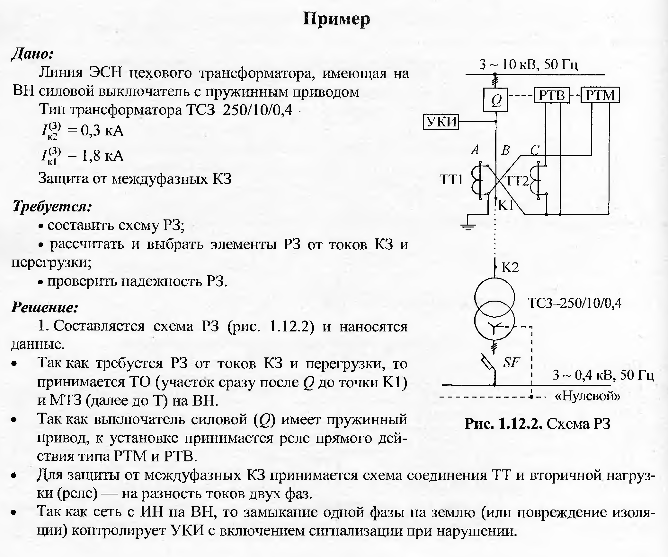

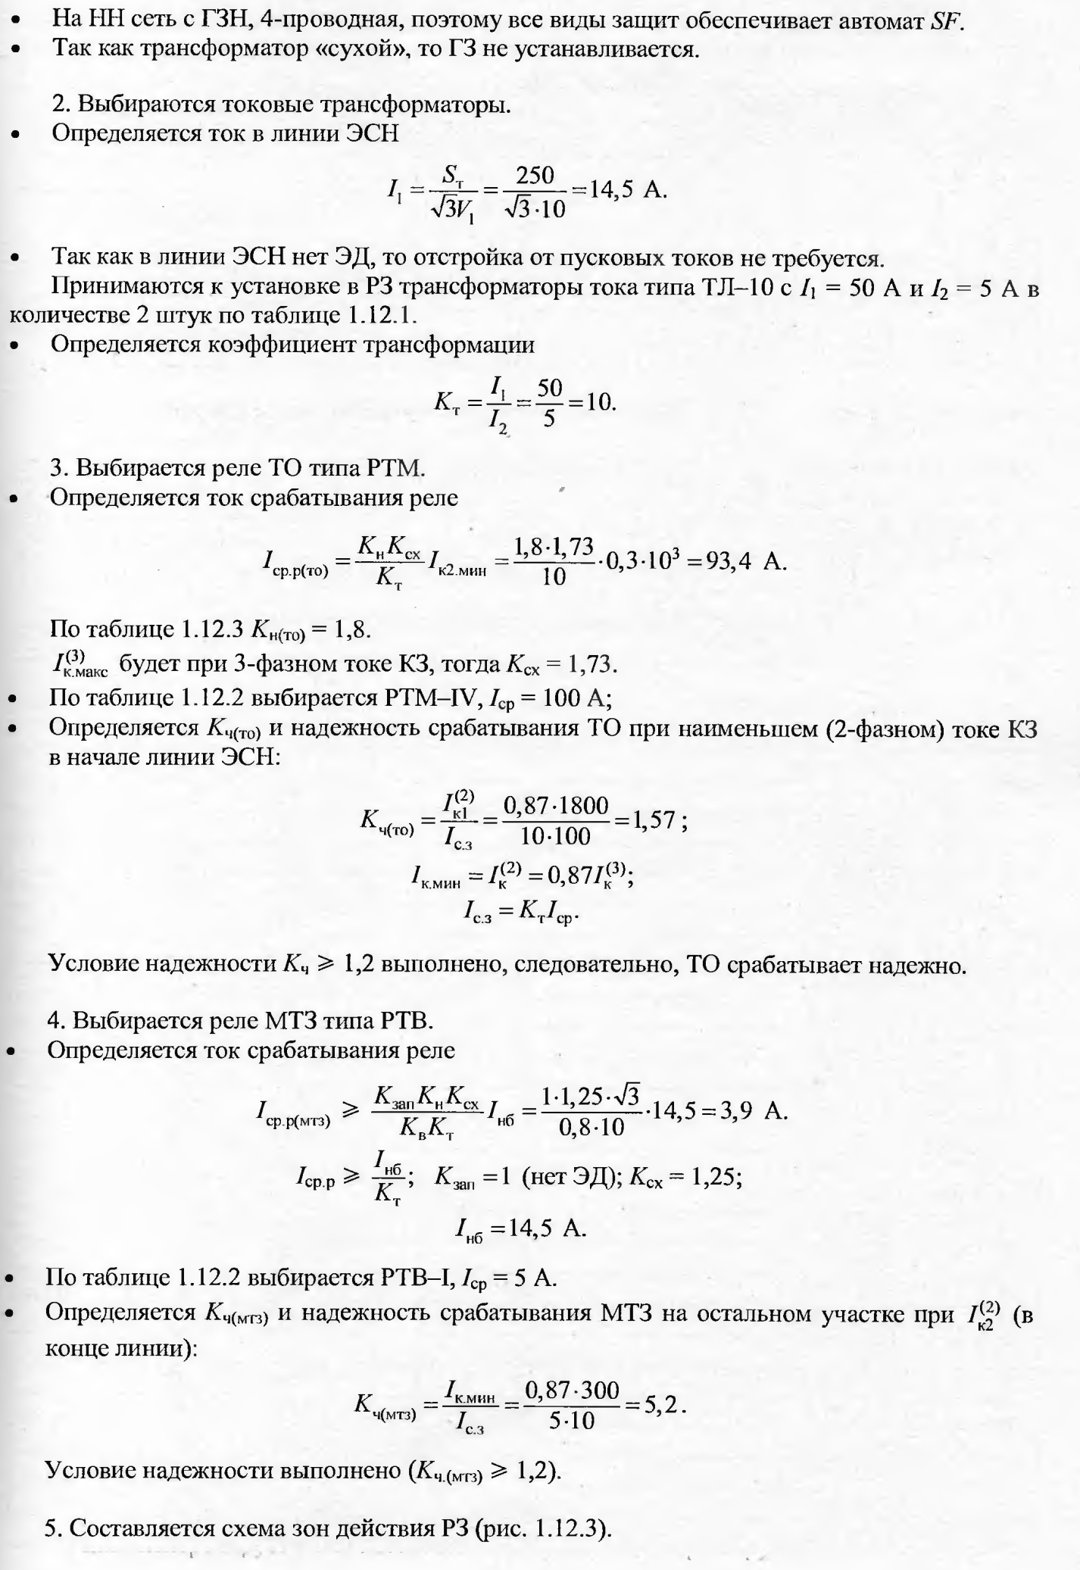

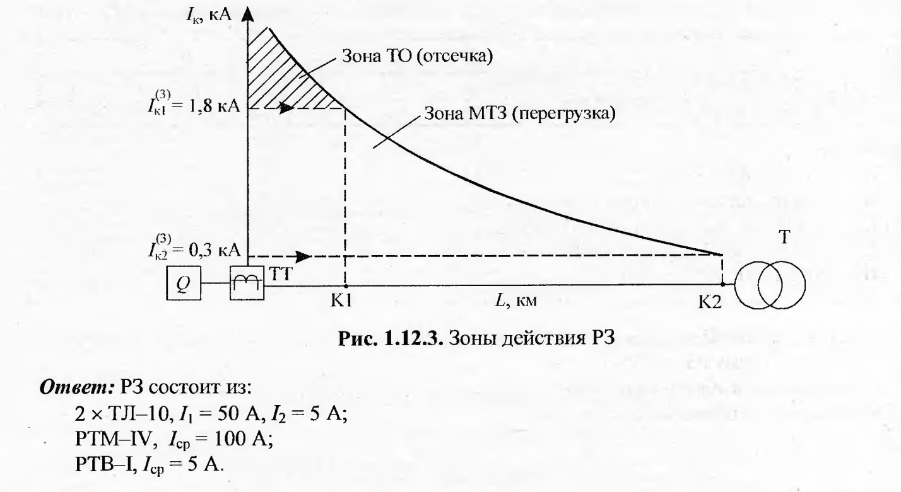

***ПОРЯДОК ВЫПОЛНЕНИЯ РАБОТЫ И ФОРМА ОТЧЕТНОСТИ***

***Задание 1***

Составить схему релейной защиты.

Рассчитать и выбрать элементы релейной защиты от КЗ и перегрузки.

3Проверить надежность релейной защиты.

***Вариант соответствует номеру студента по списку***

***Исходные данные:***

|  |  |  |  |
| --- | --- | --- | --- |
| № вар. | I кз. нл.  кА | Iкз. кл.  кА | Sтр.  кВА |
| 1 | 1,8 | 0,3 | 250 |
| 2 | 1,9 | 0,2 | 250 |
| 3 | 2 | 0,4 | 400 |
| 4 | 3 | 0,5 | 400 |
| 5 | 2,5 | 0,23 | 180 |
| 6 | 3 | 0,34 | 630 |
| 7 | 4 | 0,45 | 1000 |
| 8 | 2 | 0,34 | 250 |
| 9 | 1,2 | 0,6 | 250 |
| 10 | 1,6 | 0,7 | 400 |
| 11 | 1,9 | 0,3 | 400 |
| 12 | 2,3 | 0,2 | 180 |
| 13 | 2,7 | 0,4 | 630 |
| 14 | 2,4 | 0,5 | 1000 |
| 15 | 2,5 | 0,23 | 250 |
| 16 | 3 | 0,34 | 250 |
| 17 | 4 | 0,45 | 400 |
| 18 | 2 | 0,34 | 400 |
| 19 | 1,2 | 0,6 | 180 |
| 20 | 1,6 | 0,7 | 630 |
| 21 | 1,9 | 0,3 | 1000 |
| 22 | 2,3 | 0,2 | 250 |
| 23 | 2,7 | 0,4 | 250 |
| 24 | 2,4 | 0,5 | 400 |
| 25 | 2,5 | 0,23 | 400 |

Задача 2

Произвести расчет релейной защиты трансформатора.

Исходные данные:

Sт=2500ВА+К

Кзап = 2,5

Кв = 0,8

$К_{н }$ = 2

Ксх = 1,73

***КОНТРОЛЬНЫЕ ВОПРОСЫ***

1. Как выбирается реле МТЗ и определяется ток его срабатывания?
2. Назначение релейной защиты
3. Виды релейной защиты
4. В чем заключается алгоритм расчета релейной защиты трансформатора

**Лабораторная работа №14**

**«РАСЧЕТ ЗАЗЕМЛЯЮЩЕГО УСТРОЙСТВА»**

***ЦЕЛЬ РАБОТЫ*** *–* научиться производить расчет заземляющего устройства*.*

Для выполнения работы необходимо знать:

– методику расчета заземляющего устройства

Для выполнения работы необходимо уметь:

– находить и использовать необходимую техническую информацию;

– производить расчет заземляющего устройства.

Выполнение данной лабораторной работы способствует формированию профессиональных компетенций: ПК 1.1. Выполнить наладку, регулировку и проверку электрического и электромеханического оборудования; ПК 1.2. Организовать и выполнять техническое обслуживание и ремонт электрического и электромеханического оборудования; ПК 1.3. Осуществлять диагностику и технический контроль при эксплуатации электрического и электромеханического оборудования; ПК 1.4. Составлять отчетную документацию по техническому обслуживанию и ремонту электрического и электромеханического оборудования.

ВРЕМЯ ВЫПОЛНЕНИЯ: 90 минут

КРАТКАЯ ТЕОРИЯ И МЕТОДИЧЕСКИЕ РЕКОМЕНДАЦИИ

Для защиты людей от поражения электрическим током при проникновении к токоведущим частям электрооборудования, случайно оказавшимся под напряжением, в установках 0.4 кВ и выше должно применяться защитное заземление. Согласно ПУЭ сопротивление заземляющего устройства должно быть не более 4 Ом.

Заземляющее устройства (ЗУ) выполняются обычно в виде контура или ряда электродов, расположенных по периметру здания подстанции на расстоянии не менее 1 м от его стен. В качестве вертикальных заземлителей используют стальные уголки , трубы, прутки. В качестве горизонтальных заземлителей – стальные полосы и прутки, которые соединяются с горизонтальными в траншее на глубине 0.3 – 0.8 м с помощью электросварки.

Принимаем для проектируемого участка, находящегося в четвертой климатической зоне, совмещенное контурное заземляющее устройство. Вертикальный электрод – круглая сталь диаметром 16 мм. Длиной – L = 5 м. Горизонтальный – полоса стальная 40×4 мм. Грунт суглинок ( p = 200 Ом×м). Глубина заложения горизонтальных электродов – 0,7 м. Исходя из габаритных размеров принятой в проекте КТП – 1600 -10/0.4 , выбираю размеры заземляющего контура 5м×7м. с расстоянием между вертикальными электродами - 3м.

Определяем расчетное сопротивление одного вертикального электрода



где g = 20 Ом×м – удельное сопротивление грунта (тб 15.3)

 = 1.5 - коэффициент сезонности, учитывающий промерзание и просыхание грунта.(тб 15.2)

$r_{B}=0.3*20*1.5=$ 9Ом

Определяем предельное сопротивление совмещенных ЗУ подстанции отдельно для ВН и НН



где  - расчетный ток замыкания на землю А.



где - номинально линейное напряжение сети кВ.

 - длина кабельных и воздушных электрически связанных линии.

Тогда $I_{3}=\frac{U_{n}(35*L_{kl}+l_{BL})}{350}=\frac{10*(35*2,8)}{350}=2,8$ А

$R_{3y}=\frac{125}{2.8}=44,6$ Ом

При совмещении ЗУ различных напряжений ( ВН и НН ) принимается допустимое сопротивление ЗУ  наименьшее из требуемых значений. Принимаем для расчета = 45 Ом

Определяем количество вертикальных электродов:

Без учета экранирования:

$N_{BP}=\frac{r_{B}}{R_{3y}}=\frac{9}{44,6}=0,2$ принимаем 1 шт.

С учетом экранирования

$N_{BP}=\frac{1}{0,69}=1,4$ принимаем 2 шт.

где = 0,69 – коэффициент использования электродов.

По тб 15.5 после определения количества вертикальных электродов производим размещение ЗУ на плане и уточняем расстояние между электродами с учетом их равномерного расположения электродов  и  по табл. =0,69 , =0,45.

Далее с учетом уточнений определяем сопротивления вертикальных и горизонтальных электродов по формулам:





где  - длина полосы

b – ширина полосы ( для круглого горизонтального заземления b = 4 )

t – глубина заложения ,м.

Тогда уточненные значения сопротивлений электродов будут:

$R_{B}=\frac{9}{1,4*0,69}=9,3$ Ом

$R_{р}=\frac{0.4}{36*0,45}*20*1,5*\frac{2*1296}{4*0.5}=934,56$ Ом

В заключении определяем фактическое сопротивление ЗУ

$R_{3y.ф}=\frac{R_{B}*R_{n}}{R_{B}+R_{r}}=\frac{9,3*934,56}{9,3+934,56}=9,2$ Ом

Полученное значение  сравниваем с определением ранее допустимым сопротивлением 

Должно выполняться условие :



45≥9,2

Условие выполняется, следовательно, заземляющее устройство эффективно.

***ПОРЯДОК ВЫПОЛНЕНИЯ РАБОТЫ И ФОРМА ОТЧЕТНОСТИ***

Задача 1

Произвести расчет заземляющего устройства.

Исходные данные:

g = 20 Ом×м

p = 200 Ом×м

=0,69 , =0,45.  = 1.5

***КОНТРОЛЬНЫЕ ВОПРОСЫ***

1. Назначение, виды заземляющих устройств
2. Каким должно быть предельное сопротивление заземляющего устройства ?
3. В качестве вертикальных заземлителей используются…
4. . В качестве горизонтальных заземлителей используются…
5. Совмещенное контурное заземляющее устройство (назначение, принцип действия)
6. Общий порядок расчета ЗУ

**ЛИТЕРАТУРА**

**Основные источники**

1. Электроснабжение и электрооборудование цехов промышленных предприятий: учебное пособие/ Э.А. Киреева. — Москва: КноРус, 2016. — 368 с.— ISBN 978-5-406-05089-7. Электронный ресурс: электронно-библиотечная система [www.book.ru](http://www.book.ru)
2. Правила технической эксплуатации электроустановок потребителей в вопросах и ответах : учебное пособие/ .С. Бодрухина, авт.-сост. — Москва : КноРус, 2013. — 158 с. — ISBN 978-5-406-02635-9. Электронный ресурс: электронно-библиотечная система [www.book.ru](http://www.book.ru)

**Интернет-ресурсы**

1. Электронная библиотека. http://bibliofond.ru
2. Атлас профессий <http://atlas.rosminzdrav.ru>
3. Школа для электрика <http://electricalschool.info>

**ЛИСТ РЕГИСТРАЦИИ ИЗМЕНЕНИЙ**

**методических рекомендаций по лабораторно-практическим работам**

**междисциплинарного курса**

**МДК.01.02. Основы технической эксплуатации и обслуживания электрического и электромеханического оборудования**

|  |  |  |  |  |  |
| --- | --- | --- | --- | --- | --- |
| **№ п/п** | **Год внесения изменений** | **Характер изменений** | **№ листа** | **Обоснование**  **изменений** | **№ протокола МО** |
| **Раздел «Литература»** | | | | | |
| 1. | **2018** | Изменение литературы  на:  Электроснабжение промышленных и гражданских зданий/ Сибикин Ю.Д.. — Москва: ИНФРА-М, 2018. — 405 с. с.— ISBN 978-978-5-16-105877-0 Электронный ресурс: электронно-библиотечная система [www.znanium.com](http://www.znanium.com)  Технология ремонта и обслуживания электрооборудования/ Дайнеко В.А. .. — Минск: РИПО, 2017. — 375 с. с.— ISBN 978-985-503-700-3 Электронный ресурс: электронно-библиотечная система [www.znanium.com](http://www.znanium.com) | **54** | выполнение требований законодательства, предъявляемых к учебной литературе в части сроков издания | **№1** | |

Преподаватель _***_____________________________________***В.В. Федосеев